TRƯỜNG ĐẠI HỌC XÂY DỰNG HÀ NỘI
KHOA CÔNG NGHỆ THÔNG TIN

---------- ❖ ----------

ĐỒ ÁN TỐT NGHIỆP

ĐỀ TÀI:
XÂY DỰNG HỆ THỐNG QUẢN LÝ VẬN HÀNH TÒA NHÀ – TOWNHUB
(Phân hệ: Quản lý tài sản – Kho – Mua sắm – Nhà cung cấp – Sự cố/SLA)

Giảng viên hướng dẫn : ThS. ...........................
Sinh viên thực hiện : Nguyễn Xuân Thưởng
Mã sinh viên : 0220766
Lớp : 66KSCS
Ngành : Công nghệ thông tin

HÀ NỘI - 2026

Nhận xét của giảng viên hướng dẫn
☞ Trang này để trống dùng để dán/thay bằng bản Nhận xét của giảng viên hướng dẫn.

Nhận xét của giảng viên phản biện
☞ Trang này để trống dùng để dán/thay bằng Phiếu phản biện (Mẫu ĐATN-05).

Tóm tắt
Tên đề tài: Xây dựng hệ thống quản lý vận hành tòa nhà TownHub.
Sinh viên thực hiện: Nguyễn Xuân Thưởng Mã SV: 0220766 Lớp: 66KSCS
Quản lý vận hành tòa nhà, chung cư hiện nay còn nhiều bất cập khi thực hiện thủ công và rời rạc: khó theo dõi tài sản – thiết bị, tính khấu hao sai lệch, bỏ sót lịch bảo trì, xử lý sự cố chậm và số liệu không khớp sổ kế toán. Đề tài xây dựng hệ thống quản lý vận hành tòa nhà TownHub nhằm số hóa và tập trung các nghiệp vụ trên một nền tảng thống nhất.
Hệ thống được phát triển theo kiến trúc module hóa gồm phần Base dùng chung (xác thực – phân quyền, người dùng, thông báo, cấu hình, báo cáo) và các phân hệ nghiệp vụ mở rộng. Trong đó, tác giả đảm nhiệm cụm phân hệ Quản lý tài sản & bảo trì, Kho – Mua sắm – Nhà cung cấp và Quản lý sự cố & SLA. Công nghệ sử dụng: backend .NET 8 (EF Core, PostgreSQL), frontend Next.js 16 + React 19, xác thực JWT/OAuth/MFA, Redis, Cloudinary, và OCR hóa đơn bằng VietOCR.
Kết quả, hệ thống đã hoàn thiện và chạy được với đầy đủ giao diện và API, quản lý trọn vẹn vòng đời tài sản (khấu hao, mã QR, điều chuyển, bảo trì, thanh lý, tích hợp kế toán), quy trình mua sắm PR→PO→hóa đơn kèm OCR, và quản lý sự cố theo cam kết SLA. Hệ thống được kiểm thử và triển khai bằng Docker/Fly.io.
Từ khóa: quản lý vận hành tòa nhà, quản lý tài sản, khấu hao, bảo trì phòng ngừa, SLA, OCR hóa đơn, .NET 8, Next.js.

Nhiệm vụ đồ án tốt nghiệp
☞ Trang này để trống dùng để dán/thay bằng bản Nhiệm vụ ĐATN đã ký (Mẫu ĐATN-01).

Lời nói đầu
Chuyển đổi số trong quản lý vận hành tòa nhà, chung cư đang là nhu cầu tất yếu khi quy mô và mức độ phức tạp của các khu đô thị ngày càng tăng. Xuất phát từ thực tiễn đó, nhóm đã lựa chọn và thực hiện đề tài “Xây dựng hệ thống quản lý vận hành tòa nhà TownHub” làm đồ án tốt nghiệp, với mong muốn vận dụng kiến thức đã học để giải quyết một bài toán thực tế trọn vẹn.
Trong quá trình thực hiện, nhóm đã học hỏi và áp dụng nhiều công nghệ hiện đại, rèn luyện kỹ năng phân tích – thiết kế, lập trình, kiểm thử và làm việc nhóm. Đồ án là kết quả của sự nỗ lực của cả nhóm cùng sự hướng dẫn tận tình của thầy cô.
Em xin gửi lời cảm ơn chân thành đến giảng viên hướng dẫn đã định hướng, góp ý và đồng hành trong suốt quá trình thực hiện; cảm ơn quý thầy cô Khoa Công nghệ thông tin – Trường Đại học Xây dựng Hà Nội đã trang bị kiến thức nền tảng; và cảm ơn các thành viên trong nhóm đã phối hợp, hỗ trợ lẫn nhau. Do thời gian và kiến thức còn hạn chế, đồ án khó tránh khỏi thiếu sót, em rất mong nhận được sự góp ý của quý thầy cô.
Em xin chân thành cảm ơn!

Lời cam đoan
Em xin cam đoan đồ án tốt nghiệp “Xây dựng hệ thống quản lý vận hành tòa nhà TownHub” là công trình do nhóm tự nghiên cứu và thực hiện dưới sự hướng dẫn của giảng viên hướng dẫn. Các nội dung, số liệu, mã nguồn và kết quả trình bày trong đồ án là trung thực; phần do cá nhân em đảm nhiệm (cụm phân hệ Quản lý tài sản & bảo trì, Kho – Mua sắm – Nhà cung cấp, Sự cố & SLA) do chính em thực hiện.
Mọi tài liệu tham khảo đều được trích dẫn đầy đủ theo quy định. Em xin chịu hoàn toàn trách nhiệm nếu có vi phạm về liêm chính học thuật.
Sinh viên thực hiện
(Ký, ghi rõ họ tên)

Mục lục

Danh mục hình vẽ
Hình | Tên hình
Hình 0.1 – 0.5 | Minh chứng làm việc nhóm: Gantt, Kanban, họp trực tuyến, chat nhóm, biên bản họp
Hình 3.1 | Kiến trúc tổng thể hệ thống TownHub
Hình 3.2 | Biểu đồ Use Case tổng quát – Module Base
Hình 3.3 | Sơ đồ thực thể – liên kết (ERD) schema auth
Hình 3.4 | Biểu đồ tuần tự: Đăng nhập có MFA và cấp JWT
Hình 3.5 | Giao diện màn hình đăng nhập
Hình 3.6 | Giao diện Bảng điều khiển (Dashboard)
Hình 4.1 | Use case – Quản lý tài sản & vận hành kỹ thuật
Hình 4.2 | Biểu đồ tuần tự: Ghi tăng tài sản
Hình 4.3 | Lưu đồ: Khấu hao định kỳ
Hình 4.4 | ERD schema asset
Hình 4.5 | Use case – Kho, Mua sắm và Nhà cung cấp
Hình 4.6 | Lưu đồ: Quy trình mua sắm và OCR hóa đơn
Hình 4.7 | Sơ đồ trạng thái vòng đời ticket sự cố
Hình 4.8 | Biểu đồ tuần tự: Xử lý sự cố và giám sát SLA
Hình 4.9 – 4.11 | Giao diện: Danh sách tài sản, Chi tiết tài sản, Lệnh công việc (WO)
Hình 4.12 – 4.14 | Giao diện: Tồn kho, Upload OCR hóa đơn, Nhà cung cấp
Hình 4.15 – 4.16 | Giao diện: Phiếu sự cố, Bảng SLA
Hình 5.1 – 5.2 | Giao diện: Quản trị Tài khoản, Vai trò & phân quyền
Hình 5.3 | Nhật ký lỗi & kiểm thử trên Excel

Danh mục ký hiệu, chữ viết tắt
STT | Từ viết tắt | Diễn giải
1 | API / REST | Application Programming Interface / Representational State Transfer
2 | JWT / OAuth | JSON Web Token / Open Authorization
3 | MFA / TOTP | Multi-Factor Authentication / Time-based One-Time Password
4 | RBAC | Role-Based Access Control (phân quyền theo vai trò)
5 | EF Core / ORM | Entity Framework Core / Object-Relational Mapping
6 | PM / CM | Preventive Maintenance / Complaint (Incident) Management
7 | WO | Work Order (lệnh/phiếu công việc bảo trì)
8 | SLA | Service Level Agreement (cam kết mức dịch vụ)
9 | PR / PO | Purchase Request / Purchase Order
10 | NCC | Nhà cung cấp
11 | OCR | Optical Character Recognition (VietOCR)
12 | MTTR / MTBF | Mean Time To Repair / Mean Time Between Failures
13 | KPI | Key Performance Indicator
14 | UML / ERD | Unified Modeling Language / Entity Relationship Diagram

Mở đầu

1. Lý do chọn đề tài
Cùng với tốc độ đô thị hóa, số lượng tòa nhà, chung cư và khu phức hợp ngày càng tăng, kéo theo nhu cầu quản lý vận hành ngày một phức tạp. Một tòa nhà điển hình sở hữu hàng trăm tài sản và thiết bị kỹ thuật (thang máy, máy bơm, hệ thống PCCC, máy phát điện, thiết bị điện – nước…), đồng thời phát sinh liên tục các hoạt động bảo trì, xử lý sự cố, quản lý vật tư và làm việc với nhà cung cấp.
Thực tế nhiều đơn vị vẫn quản lý thủ công bằng sổ sách hoặc bảng tính rời rạc, dẫn tới khó tra cứu, thất lạc thông tin, tính khấu hao sai lệch, bỏ sót lịch bảo trì, xử lý sự cố chậm trễ và số liệu quản lý không khớp với sổ kế toán. Từ nhu cầu đó, đề tài xây dựng hệ thống quản lý vận hành tòa nhà TownHub nhằm số hóa và tập trung các nghiệp vụ trên một nền tảng thống nhất, giúp minh bạch, tự động hóa và nâng cao hiệu quả vận hành.

2. Mục tiêu của đề tài
Đề tài hướng tới các mục tiêu:
- Mục tiêu chung: xây dựng hệ thống TownHub theo kiến trúc module — phần Base (lõi dùng chung) và các phân hệ nghiệp vụ mở rộng — chạy được, có giao diện và API hoàn chỉnh.
- Mục tiêu riêng (Nguyễn Xuân Thưởng): xây dựng cụm phân hệ Quản lý tài sản và vận hành kỹ thuật — gồm Quản lý tài sản (khấu hao, mã QR, điều chuyển, bảo trì), Kho – Mua sắm – Nhà cung cấp (kèm OCR hóa đơn) và Quản lý sự cố & SLA.
- Áp dụng công nghệ hiện đại (.NET 8, Next.js 16, PostgreSQL) và thành phần thông minh (OCR hóa đơn, khấu hao tự động) để tăng tính thực tiễn.

3. Đối tượng và phạm vi
Đối tượng sử dụng gồm: quản trị viên, quản lý/ban quản lý vận hành, kế toán, kỹ thuật viên, thủ kho, nhân viên mua sắm và cư dân. Về phạm vi, hệ thống bao phủ các nghiệp vụ quản lý vận hành tòa nhà; trong đó phần cá nhân của tác giả tập trung vào các nghiệp vụ tài sản, vận hành kỹ thuật (bảo trì), kho vật tư, mua sắm, nhà cung cấp và quản lý sự cố – SLA. Hai phân hệ Quản lý dân cư và Quản lý dịch vụ do hai thành viên còn lại đảm nhiệm.

4. Phương pháp thực hiện
Đề tài được thực hiện theo quy trình kỹ thuật chuyên nghiệp:
- Khảo sát thực tế nghiệp vụ vận hành tòa nhà và tham khảo các giải pháp hiện có.
- Phân tích và thiết kế hướng đối tượng bằng UML (use case, lớp, tuần tự, trạng thái) và mô hình dữ liệu ERD.
- Phát triển theo mô hình Agile/Scrum, kiến trúc phân tầng, tách module rõ ràng.
- Kiểm thử qua Swagger và kiểm thử chức năng theo ca kiểm thử.

5. Phân công công việc trong nhóm
Hệ thống gồm phần Base dùng chung (cả nhóm cùng xây dựng) và các phân hệ riêng theo từng thành viên (bảng RACI):
Phân hệ / Chức năng | Loại | Phụ trách chính
Auth & Security — đăng nhập, JWT, Google OAuth, MFA, RBAC | Base (chung) | Cả nhóm
User Management — tài khoản, vai trò, quyền, phiên, Audit Log | Base (chung) | Cả nhóm
Notification Engine — thông báo, template, lịch sử | Base (chung) | Cả nhóm
Configuration — cấu hình hệ thống, danh mục dùng chung | Base (chung) | Cả nhóm
Reporting — dashboard, KPI, báo cáo chi phí | Base (chung) | Cả nhóm
Quản lý tài sản & vận hành kỹ thuật (Tài sản, Bảo trì) | Riêng | Nguyễn Xuân Thưởng
Kho – Mua sắm – Nhà cung cấp (kèm OCR hóa đơn) | Riêng | Nguyễn Xuân Thưởng
Quản lý sự cố & SLA | Riêng | Nguyễn Xuân Thưởng
Quản lý dân cư (căn hộ, cư dân, phí) | Riêng | Sinh viên 2
Quản lý dịch vụ | Riêng | Sinh viên 3
Theo Điều 7 Quy định ĐATN, sản phẩm nhóm thể hiện rõ phần chung và phần riêng, mỗi thành viên chịu trách nhiệm phần cá nhân của mình. Báo cáo này tập trung trình bày phần Base (chung) và cụm phân hệ do Nguyễn Xuân Thưởng đảm nhiệm (Chương 3–4); hai phân hệ Quản lý dân cư và Quản lý dịch vụ được trình bày trong phần riêng của hai thành viên còn lại.
Nhóm áp dụng quy trình làm việc chuyên nghiệp: lập kế hoạch và theo dõi tiến độ bằng biểu đồ Gantt (Hình 0.1); quản trị công việc trực quan trên bảng Kanban (Hình 0.2); họp nhóm định kỳ hằng tuần (trực tiếp và trực tuyến, Hình 0.3) và trao đổi công việc hằng ngày qua nhóm chat (Hình 0.4); mỗi buổi họp đều lập biên bản (Hình 0.5). Toàn bộ minh chứng được tổng hợp trong Hồ sơ minh chứng kèm theo.
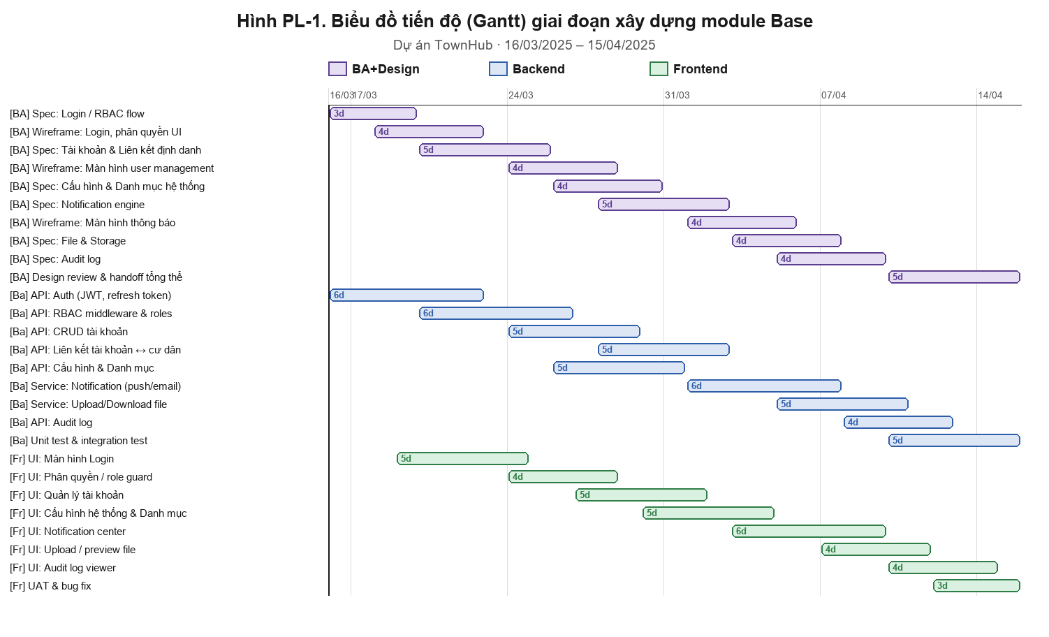
Hình 0.1. Kế hoạch – tiến độ nhóm (biểu đồ Gantt)
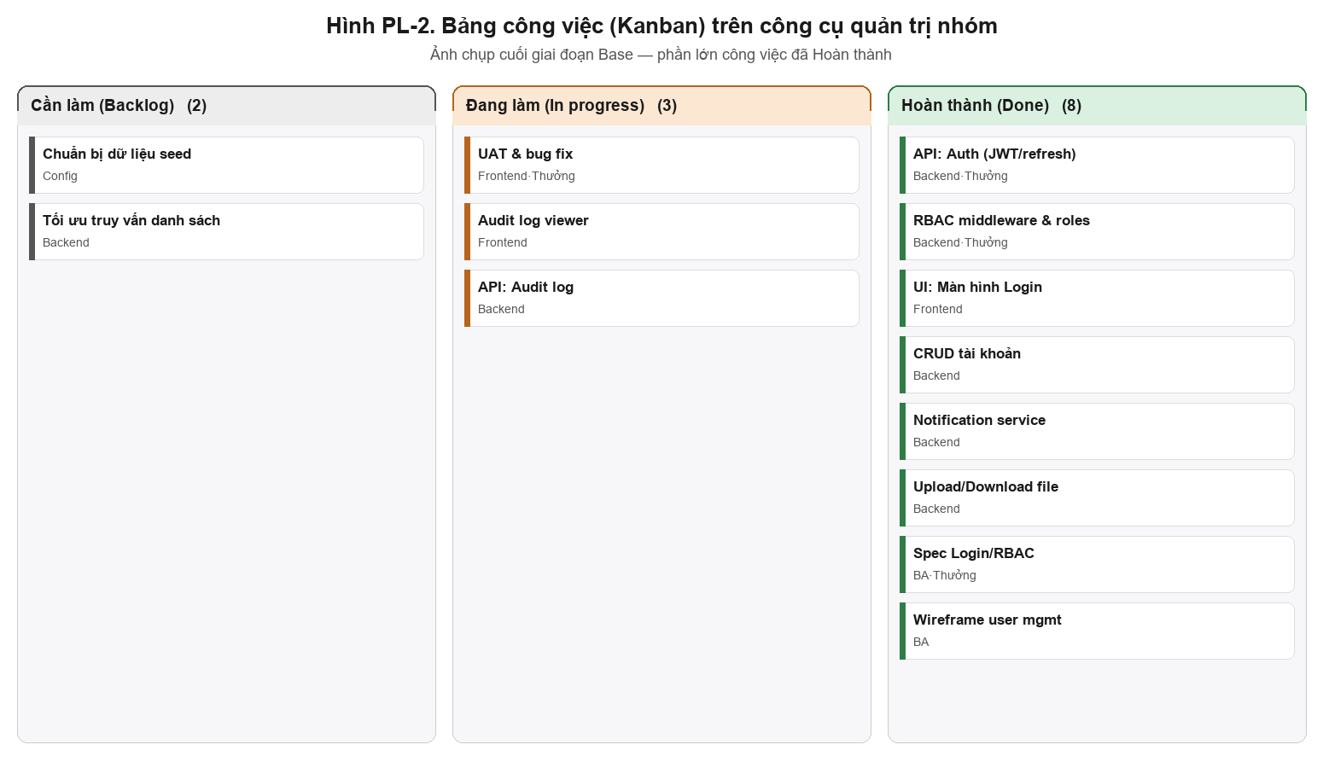
Hình 0.2. Bảng công việc Kanban của nhóm
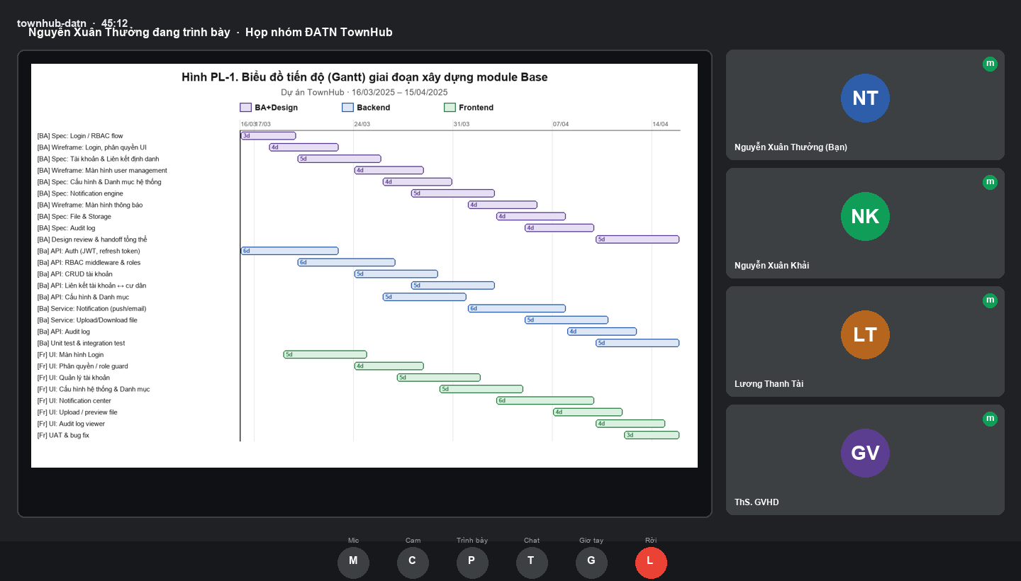
Hình 0.3. Họp nhóm trực tuyến (đang trình bày tiến độ)
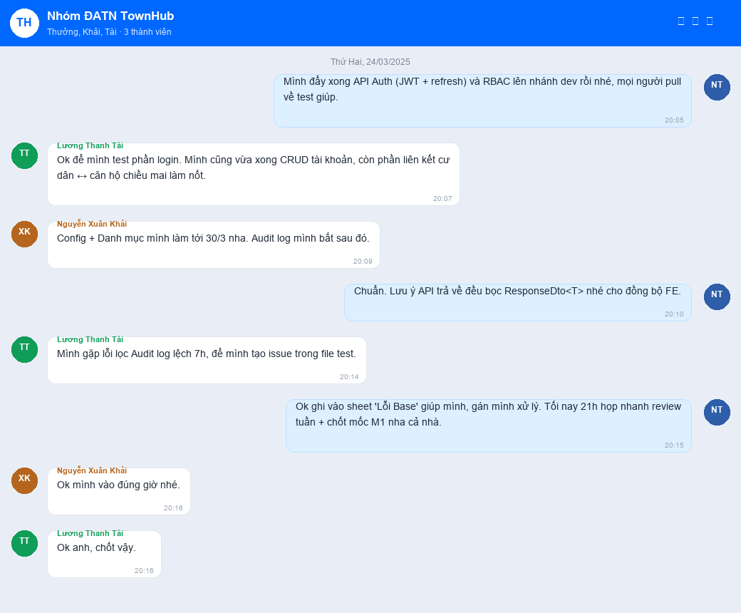
Hình 0.4. Trao đổi công việc trên nhóm chat
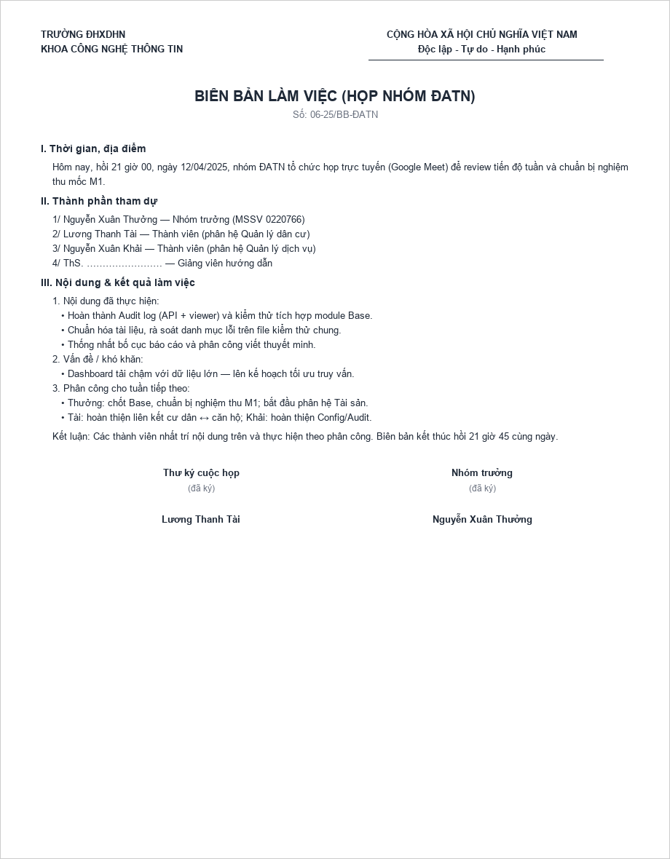
Hình 0.5. Biên bản họp nhóm (bản mẫu)

6. Bố cục báo cáo
Báo cáo gồm năm chương: Chương 1 tổng quan và khảo sát bài toán; Chương 2 cơ sở lý thuyết và công nghệ; Chương 3 phân tích – thiết kế module chung (Base); Chương 4 phân tích – thiết kế các phân hệ nghiệp vụ phần riêng (gồm ba mục: Tài sản & bảo trì; Kho – Mua sắm – Nhà cung cấp; Sự cố & SLA); Chương 5 triển khai, kiểm thử và đánh giá; cuối cùng là Kết luận, Tài liệu tham khảo và Phụ lục.

Chương 1. Tổng quan và khảo sát bài toán
Chương này khảo sát bài toán quản lý vận hành tòa nhà một cách có hệ thống: tổng quan nghiệp vụ và các bên liên quan, hiện trạng và vấn đề đặt ra, so sánh các giải pháp hiện có, từ đó đề xuất giải pháp cùng kiến trúc và xác định mục tiêu, phạm vi, yêu cầu của hệ thống.

1.1. Tổng quan về quản lý vận hành tòa nhà
Quản lý vận hành tòa nhà (building operations) là tập hợp các hoạt động nhằm duy trì tòa nhà hoạt động an toàn, hiệu quả và tiết kiệm chi phí trong suốt vòng đời. Các hoạt động này trải rộng từ quản lý tài sản – thiết bị, bảo trì, xử lý sự cố, quản lý vật tư – kho, mua sắm, làm việc với nhà cung cấp đến quản lý cư dân và dịch vụ. Các nghiệp vụ liên quan chặt chẽ với nhau và cần dữ liệu dùng chung, do đó rất phù hợp để số hóa trên một nền tảng tập trung.

1.1.1. Các bên liên quan và vai trò
Hệ thống phục vụ nhiều nhóm người dùng với vai trò khác nhau: quản trị viên (cấu hình, phân quyền); ban quản lý/quản lý vận hành (giám sát, ra quyết định); kế toán (tài sản, khấu hao, chi phí); kỹ thuật viên (bảo trì, xử lý sự cố); thủ kho (quản lý vật tư); nhân viên mua sắm (đề xuất mua, đơn hàng); và cư dân (báo sự cố, nhận thông báo). Việc phân định vai trò là cơ sở để thiết kế phân quyền theo vai trò (RBAC) ở phần Base.

1.1.2. Các nghiệp vụ chính
Các nghiệp vụ chính gồm: quản lý vòng đời tài sản (ghi tăng, điều chuyển, khấu hao, thanh lý); bảo trì phòng ngừa và khắc phục (lịch bảo trì, lệnh công việc); quản lý sự cố theo cam kết dịch vụ (SLA); quản lý kho vật tư (nhập/xuất/kiểm kê); mua sắm (đề xuất mua, đơn mua, hóa đơn); quản lý nhà cung cấp (hồ sơ, hợp đồng, đánh giá); cùng các dịch vụ nền tảng dùng chung như xác thực, phân quyền, thông báo, cấu hình và báo cáo.

1.2. Khảo sát hiện trạng và vấn đề đặt ra
Qua khảo sát, phần lớn hoạt động quản lý vận hành hiện được thực hiện thủ công bằng giấy tờ hoặc bảng tính rời rạc, thiếu liên kết giữa các nghiệp vụ. Điều này gây ra nhiều vấn đề: khó tra cứu nhanh thông tin một tài sản; không theo dõi được giá trị còn lại và khấu hao; dễ bỏ sót lịch bảo trì; sự cố được xử lý chậm và thiếu công cụ theo dõi cam kết thời gian; tồn kho vật tư không chính xác; quy trình mua sắm và chứng từ khó kiểm soát; và đặc biệt là số liệu quản lý vật lý không khớp với sổ kế toán. Những hạn chế này đặt ra yêu cầu xây dựng một hệ thống tập trung, tự động hóa và liên thông dữ liệu.

1.3. Khảo sát các giải pháp hiện có
Tác giả khảo sát hai nhóm giải pháp phổ biến là quản lý thủ công bằng bảng tính và các phần mềm quản lý bảo trì/tài sản (CMMS/EAM) thương mại, so sánh với hệ thống TownHub đề xuất theo các tiêu chí sau:
Tiêu chí | Quản lý thủ công (Excel) | CMMS thương mại | TownHub (đề xuất)
Vòng đời & khấu hao tài sản | Thủ công, dễ sai | Có | Có, tự động
Bảo trì phòng ngừa (PM/WO) | Không | Có | Có
Kho vật tư & mua sắm (PR/PO) | Rời rạc | Một phần | Có, liên thông
Sự cố & SLA, leo thang | Không | Một phần | Có
OCR hóa đơn tự động | Không | Hiếm | Có (VietOCR)
Tích hợp kế toán & chi phí | Thủ công | Tùy sản phẩm | Có (bút toán Nợ/Có)
Các phần mềm thương mại thường mạnh nhưng chi phí cao, khó tùy biến theo đặc thù chung cư Việt Nam và ít tích hợp OCR hóa đơn tiếng Việt. Quản lý thủ công thì rẻ nhưng rời rạc và dễ sai sót. Đây là khoảng trống mà TownHub hướng tới.

1.4. Đề xuất giải pháp và kiến trúc module hoá
Trên cơ sở khảo sát, đề tài đề xuất xây dựng hệ thống TownHub theo kiến trúc module hóa: tách một phần Base (lõi dùng chung: xác thực – phân quyền, người dùng, thông báo, cấu hình, báo cáo) và các phân hệ nghiệp vụ mở rộng độc lập. Backend được chia thành ba module Auth, Base và Asset tương ứng ba schema cơ sở dữ liệu auth, base và asset; các module giao tiếp qua định danh cross-service dạng Guid, không phụ thuộc chặt vào nhau.
Cách tiếp cận này giúp: tránh trùng lặp chức năng nền tảng; cho phép nhiều thành viên phát triển song song các phân hệ riêng; dễ bảo trì, kiểm thử và triển khai từng phần; đồng thời thuận lợi cho việc mở rộng thêm phân hệ mới trong tương lai.

1.5. Mục tiêu, phạm vi và yêu cầu hệ thống

1.5.1. Yêu cầu chức năng
- Xác thực & phân quyền: đăng nhập đa phương thức, MFA, phân quyền theo vai trò (RBAC).
- Quản lý người dùng, thông báo, cấu hình và danh mục dùng chung, báo cáo tổng hợp.
- Quản lý vòng đời tài sản: danh mục, ghi tăng, mã QR, điều chuyển, khấu hao, thanh lý.
- Bảo trì: lịch bảo trì định kỳ, lệnh công việc, checklist, nghiệm thu.
- Kho – Mua sắm – Nhà cung cấp: tồn kho, PR/PO/hóa đơn, hợp đồng, đánh giá NCC, OCR hóa đơn.
- Quản lý sự cố: tiếp nhận, phân công, xử lý, theo dõi SLA và leo thang, đánh giá.

1.5.2. Yêu cầu phi chức năng
- Bảo mật: xác thực JWT, phân quyền tối thiểu theo vai trò, bảo vệ dữ liệu nhạy cảm.
- Hiệu năng: phản hồi nhanh, hỗ trợ phân trang – lọc trên các danh sách lớn.
- Khả năng mở rộng và bảo trì: kiến trúc module, tách schema, chuẩn hóa API.
- Tính khả dụng và trải nghiệm: giao diện thân thiện, responsive, hỗ trợ đa thiết bị.

1.6. Kết luận chương
Chương 1 đã khảo sát nghiệp vụ, phân tích hiện trạng và các giải pháp hiện có, từ đó đề xuất giải pháp TownHub theo kiến trúc module hóa cùng mục tiêu, phạm vi và yêu cầu cụ thể. Đây là căn cứ để lựa chọn công nghệ ở Chương 2 và thiết kế hệ thống ở các chương tiếp theo.

Chương 2. Cơ sở lý thuyết và công nghệ sử dụng
Chương này trình bày kiến trúc phần mềm áp dụng và các công nghệ được lựa chọn để xây dựng hệ thống TownHub, bao gồm nền tảng backend, frontend, cơ sở dữ liệu, cơ chế bảo mật – phân quyền, hạ tầng phụ trợ, thành phần AI/OCR và công cụ triển khai. Các lựa chọn công nghệ đều bám sát yêu cầu đã nêu ở Chương 1 và hiện trạng mã nguồn thực tế của dự án.

2.1. Kiến trúc phần mềm áp dụng
Hệ thống áp dụng mô hình client–server, giao tiếp qua REST API định dạng JSON và xác thực bằng JWT. Tầng backend tổ chức theo kiến trúc phân tầng (layered architecture): Controllers tiếp nhận yêu cầu và kiểm tra quyền → ApplicationService xử lý logic nghiệp vụ → Domain chứa thực thể và Infrastructure đảm nhiệm truy cập dữ liệu qua EF Core. Toàn bộ backend được chia thành ba module độc lập Auth, Base và Asset, mỗi module có đầy đủ bốn tầng và tương ứng một schema cơ sở dữ liệu, giúp phân tách trách nhiệm rõ ràng và cho phép phát triển song song.

2.2. Công nghệ Backend (.NET 8 Web API)
Backend được xây dựng bằng .NET 8 với Entity Framework Core làm ORM truy cập PostgreSQL. Các thành phần chính được tổng hợp trong Bảng 2.1.
Hạng mục | Công nghệ
Framework | .NET 8.0 (nullable + implicit usings)
ORM | Entity Framework Core 8.0.11
CSDL | PostgreSQL (Npgsql.EntityFrameworkCore.PostgreSQL)
API Docs | Swashbuckle / Swagger 6.6.2
Xác thực | JWT Bearer, Google OAuth 2.0, Identity.Core
MFA | Otp.NET (TOTP)
Cache / Session | StackExchange.Redis
Email | MailKit
Lưu trữ file | CloudinaryDotNet

2.3. Công nghệ Frontend (Next.js 16 + React 19)
Giao diện được phát triển bằng Next.js 16 (App Router) và React 19 với TypeScript, sử dụng Tailwind CSS và bộ component Radix UI để bảo đảm tính nhất quán và khả năng tùy biến. Các thư viện hỗ trợ được liệt kê trong Bảng 2.2.
Hạng mục | Công nghệ
Framework | Next.js 16.2.1 (App Router)
UI | React 19, TypeScript 5 (strict)
Styling | Tailwind CSS v4 (CSS variables, dark mode)
Component | Radix UI (29+ primitives)
Form / MFA | react-hook-form, input-otp
Biểu đồ | recharts
QR Code | qrcode (sinh), jsqr (quét)
Toàn bộ lời gọi API được tập trung ở tầng client (lib/api.ts) và tự động gắn token xác thực; trạng thái người dùng, quyền và phiên được quản lý qua AuthContext. Menu và chức năng hiển thị theo quyền (RBAC phía frontend) đồng bộ với backend.

2.4. Cơ sở dữ liệu PostgreSQL
Hệ thống sử dụng PostgreSQL — hệ quản trị cơ sở dữ liệu quan hệ mã nguồn mở, mạnh về toàn vẹn dữ liệu, kiểu dữ liệu phong phú (JSON, ENUM) và giao dịch (transaction). Dữ liệu được tổ chức thành ba schema độc lập auth, base và asset tương ứng ba module backend, giúp cô lập dữ liệu giữa các module và thuận tiện phân quyền, sao lưu. EF Core quản lý ánh xạ thực thể và migration để đồng bộ lược đồ.

2.5. Bảo mật và phân quyền (JWT, OAuth, MFA/TOTP, RBAC)
Về xác thực, hệ thống hỗ trợ ba phương thức: email/mật khẩu, Google OAuth 2.0 và luồng riêng cho di động. Sau khi đăng nhập, hệ thống cấp AccessToken (hiệu lực khoảng 30 phút) và RefreshToken (khoảng 7 ngày), áp dụng cơ chế token rotation và trường tokenVersion để vô hiệu hóa token khi cần. Với web, token lưu trong cookie HttpOnly kèm CSRF token; phiên được quản lý theo thiết bị, cho phép đăng xuất trên một hoặc tất cả thiết bị. Bảo mật được tăng cường bằng xác thực đa yếu tố (MFA) dùng mã OTP theo thời gian (TOTP).
Về phân quyền, hệ thống áp dụng mô hình RBAC (Role-Based Access Control): quyền định nghĩa chi tiết theo cặp resource + action, gán cho vai trò và vai trò gán cho người dùng; mỗi API được bảo vệ bằng policy tương ứng. Chi tiết thiết kế được trình bày ở Chương 3.

2.6. Hạ tầng cache, lưu trữ và email
Redis được dùng làm bộ nhớ đệm và lưu trạng thái phiên/MFA, giúp giảm tải truy vấn và tăng tốc xác thực. Cloudinary lưu trữ ảnh và tệp đính kèm (ảnh tài sản, hóa đơn, minh chứng sự cố). MailKit đảm nhiệm gửi email phục vụ xác thực tài khoản, gửi OTP và đặt lại mật khẩu.

2.7. Công nghệ AI/OCR (VietOCR) và xử lý nền
Để tự động hóa việc nhập liệu hóa đơn, hệ thống tích hợp mô-đun OCR (nhận dạng ký tự quang học) hỗ trợ ba lựa chọn engine nhằm so sánh và sử dụng linh hoạt: (1) Gemini Vision API — mô hình đa phương thức của Google, không cần huấn luyện; (2) VietOCR và (3) PaddleOCR — hai engine mã nguồn mở được fine-tune cho hóa đơn tiếng Việt. Mỗi hóa đơn trải qua hai bước: phát hiện vùng chữ (text detection) và nhận dạng ký tự (text recognition); trong đó PaddleOCR được fine-tune cả hai bước, còn VietOCR fine-tune bước nhận dạng.
Do hóa đơn giá trị gia tăng là dữ liệu tài chính nhạy cảm (mã số thuế, tên doanh nghiệp, số tiền), việc thu thập số lượng lớn hóa đơn thật để huấn luyện gặp rào cản về bảo mật, chi phí và tính đại diện. Vì vậy, hai engine mã nguồn mở được huấn luyện trên dữ liệu tổng hợp (synthetic data): bộ sinh mô phỏng đúng cấu trúc hóa đơn GTGT theo Nghị định 123/2020/NĐ-CP (ký hiệu, số hóa đơn, đơn vị bán hàng, mã số thuế, bảng hàng hóa, cộng tiền hàng, thuế suất, tổng thanh toán) cùng các điều kiện ảnh thực tế (nghiêng, nhiễu, dấu mộc, chữ ký, ánh sáng không đều). Cách tiếp cận này cho phép kiểm soát độ đa dạng và cân bằng nhãn, đồng thời tự động sinh nhãn cho cả hai bước phát hiện và nhận dạng — điều mà gán nhãn thủ công không khả thi ở quy mô hàng vạn mẫu. Chất lượng được đánh giá trên tập kiểm thử hóa đơn thực tế để phản ánh hiệu năng ngoài đời.
Do xử lý ảnh tốn thời gian, chức năng OCR được thiết kế bất đồng bộ theo mô hình hàng đợi – tiến trình nền: yêu cầu được đẩy vào OcrJobQueue, tiến trình nền OcrProcessingWorker lấy ra và gọi IInvoiceOcrEngine (bản cài đặt VietOcrEngine gọi dịch vụ OCR, kèm MockOcrEngine phục vụ kiểm thử) với engine do người dùng chọn để trích xuất dữ liệu. Cách làm này giúp giao diện không bị chặn và dễ mở rộng khối lượng xử lý.

2.8. Công cụ quản lý dự án và triển khai
Mã nguồn được quản lý bằng Git. Ứng dụng được đóng gói bằng Docker (multi-stage build) và triển khai trên nền tảng Fly.io; tài liệu API được sinh tự động bằng Swagger phục vụ phát triển và kiểm thử. Nhóm sử dụng công cụ quản lý công việc để phối hợp theo quy trình Agile/Scrum.

2.9. Kết luận chương
Chương 2 đã trình bày kiến trúc phần mềm và các công nghệ nền tảng của TownHub: backend .NET 8, frontend Next.js 16, cơ sở dữ liệu PostgreSQL, cơ chế bảo mật – phân quyền, hạ tầng phụ trợ và thành phần OCR. Trên nền tảng này, các chương tiếp theo trình bày phân tích – thiết kế chi tiết của module Base và các phân hệ nghiệp vụ.

Chương 3. Phân tích và thiết kế module chung (Base)
Module chung (Base) là xương sống của hệ thống TownHub, cung cấp các dịch vụ dùng chung mà mọi phân hệ nghiệp vụ đều kế thừa: xác thực và phân quyền, quản lý người dùng, thông báo, cấu hình – danh mục dùng chung và báo cáo tổng hợp. Việc tách phần Base giúp tránh trùng lặp, chuẩn hóa định danh và bảo mật cho toàn hệ thống, đồng thời cho phép các phân hệ riêng (Quản lý tài sản, Quản lý dân cư, Quản lý dịch vụ…) mở rộng độc lập. Chương này trình bày kiến trúc tổng thể, biểu đồ use case, thiết kế cơ sở dữ liệu lõi và đặc tả từng phân hệ Base.

3.1. Kiến trúc tổng thể hệ thống TownHub
Hệ thống được xây dựng theo mô hình client–server nhiều tầng, tách biệt rõ ràng giữa tầng trình bày (frontend) và tầng dịch vụ (backend), giao tiếp qua REST API định dạng JSON và bảo mật bằng JWT Bearer. Kiến trúc tổng thể được minh họa ở Hình 3.1.
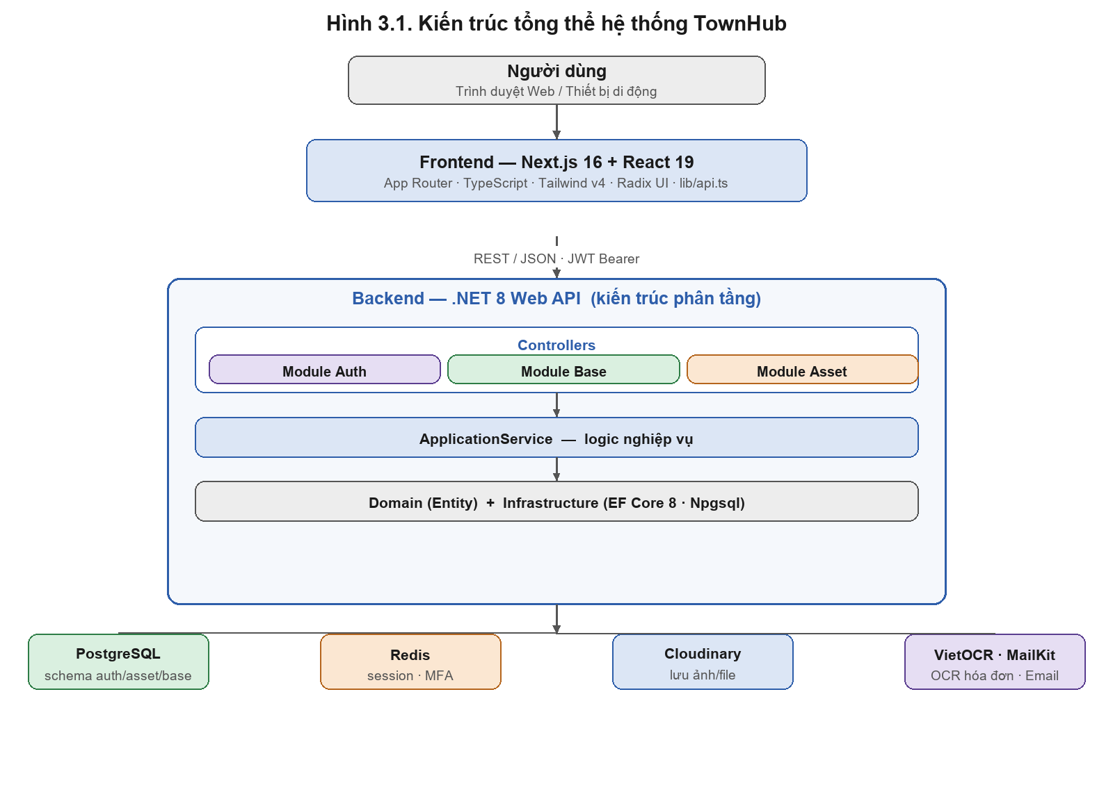
Tầng Frontend được phát triển bằng Next.js 16 (App Router) và React 19, sử dụng TypeScript, Tailwind CSS v4 và bộ component Radix UI; toàn bộ lời gọi API tập trung ở tầng client (lib/api.ts) và tự động gắn token xác thực vào mỗi yêu cầu.
Tầng Backend là ứng dụng .NET 8 Web API tổ chức theo kiến trúc phân tầng: Controllers tiếp nhận yêu cầu và kiểm tra quyền → ApplicationService xử lý logic nghiệp vụ → Domain (thực thể) và Infrastructure (EF Core 8, Npgsql) truy cập dữ liệu. Backend được chia thành ba module độc lập là Auth, Base và Asset, tương ứng ba nhóm nghiệp vụ và ba schema cơ sở dữ liệu.
Tầng dữ liệu và dịch vụ ngoài gồm: PostgreSQL (ba schema auth/asset/base) làm CSDL chính; Redis lưu phiên và trạng thái MFA; Cloudinary lưu ảnh/tệp; VietOCR và MailKit phục vụ nhận dạng hóa đơn và gửi email. Mọi API trả về theo cấu trúc thống nhất ResponseDto<T> gồm ErrorCode, ErrorMessage và Data, giúp frontend xử lý phản hồi nhất quán.

3.2. Biểu đồ Use Case tổng quát
Các phân hệ Base phục vụ nhiều nhóm người dùng với vai trò khác nhau. Biểu đồ use case tổng quát của module Base được thể hiện ở Hình 3.2, mô tả các chức năng dùng chung và mối quan hệ với từng tác nhân.
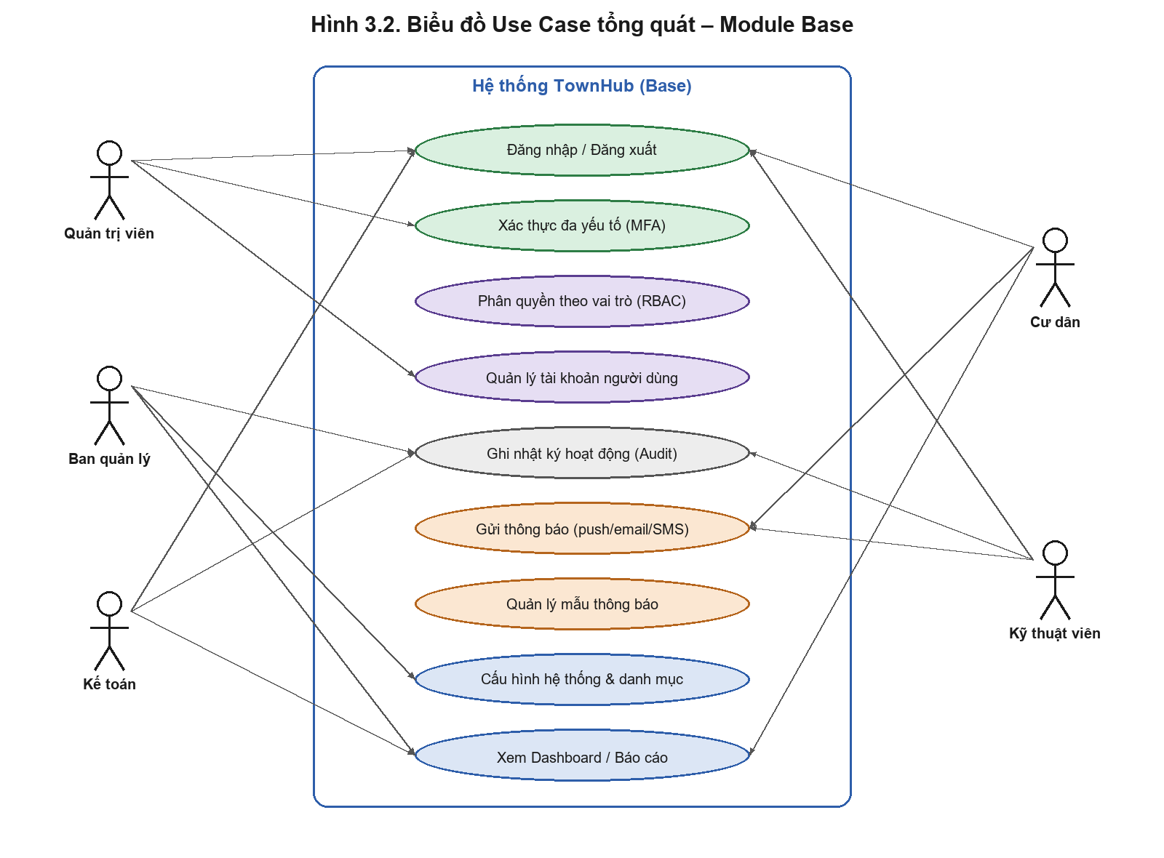
Các tác nhân chính của hệ thống:
Tác nhân | Mô tả vai trò
Quản trị viên | Cấu hình hệ thống, quản lý tài khoản, phân quyền; toàn quyền hệ thống.
Ban quản lý | Theo dõi vận hành, xem báo cáo, nhận và xử lý thông báo.
Kế toán | Nghiệp vụ tài chính (tài sản, chi phí), xem báo cáo.
Cư dân | Đăng nhập, nhận thông báo, gửi yêu cầu/sự cố.
Kỹ thuật viên | Đăng nhập, nhận việc/thông báo, cập nhật xử lý.

3.3. Thiết kế cơ sở dữ liệu lõi (schema auth)
Cơ sở dữ liệu lõi của Base tập trung ở schema auth, quản lý người dùng, phân quyền theo vai trò (RBAC), phiên đăng nhập và nhật ký hoạt động. Sơ đồ thực thể – liên kết (ERD) được trình bày ở Hình 3.3.
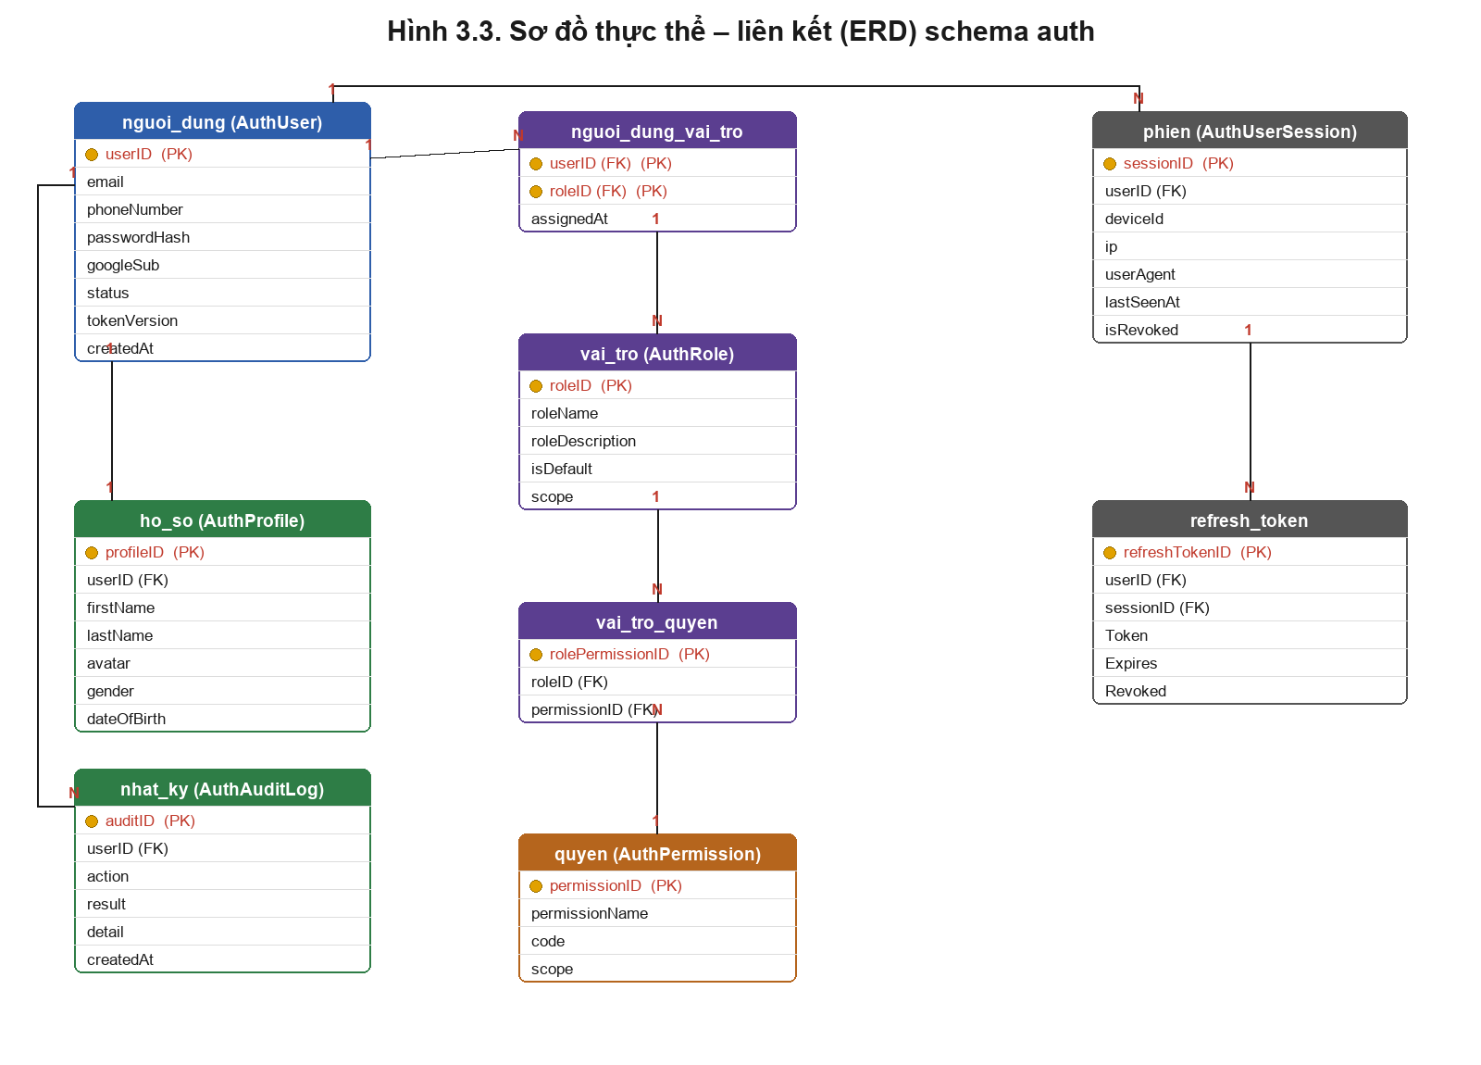
Các thực thể chính và quan hệ:
Thực thể | Ý nghĩa | Quan hệ chính
nguoi_dung (AuthUser) | Tài khoản: email, mật khẩu băm, googleSub, trạng thái, tokenVersion | 1–1 ho_so; 1–N phiên, nhật ký
ho_so (AuthProfile) | Hồ sơ cá nhân: họ tên, avatar, giới tính… | Thuộc một người dùng
vai_tro (AuthRole) | Vai trò (Admin, BQL, Cư dân, Kỹ thuật…) | N–N người dùng; N–N quyền
quyen (AuthPermission) | Quyền chi tiết theo code (AssetCreate…) | N–N vai trò
nguoi_dung_vai_tro / vai_tro_quyen | Bảng nối gán vai trò ↔ người dùng, quyền ↔ vai trò | Bảng trung gian N–N
phien (AuthUserSession) | Phiên theo thiết bị (đa thiết bị) | 1–N refresh_token
refresh_token | Refresh token, hỗ trợ rotation | Thuộc một phiên
nhat_ky (AuthAuditLog) | Nhật ký hành động: action, result, IP… | Thuộc một người dùng

3.4. Đặc tả các phân hệ Base

3.4.1. Auth & Security — Xác thực và phân quyền
Phân hệ xác thực hỗ trợ ba phương thức đăng nhập: email/mật khẩu, đăng nhập Google (OAuth 2.0) và luồng riêng cho ứng dụng di động (trả token trong nội dung phản hồi thay vì cookie). Sau khi xác thực thành công, hệ thống cấp AccessToken (hiệu lực khoảng 30 phút) và RefreshToken (khoảng 7 ngày); áp dụng token rotation và trường tokenVersion để vô hiệu hóa token khi cần. Với giao diện web, token được lưu trong cookie HttpOnly kèm CSRF token; hệ thống quản lý phiên theo từng thiết bị, cho phép đăng xuất trên một hoặc tất cả thiết bị.
Để tăng cường bảo mật, hệ thống hỗ trợ xác thực đa yếu tố (MFA) bằng mã OTP theo thời gian (TOTP, thư viện Otp.NET) qua ứng dụng authenticator, cùng chức năng xác thực email và đặt lại mật khẩu qua email (MailKit). Luồng đăng nhập có MFA và cấp JWT được minh họa ở Hình 3.4.
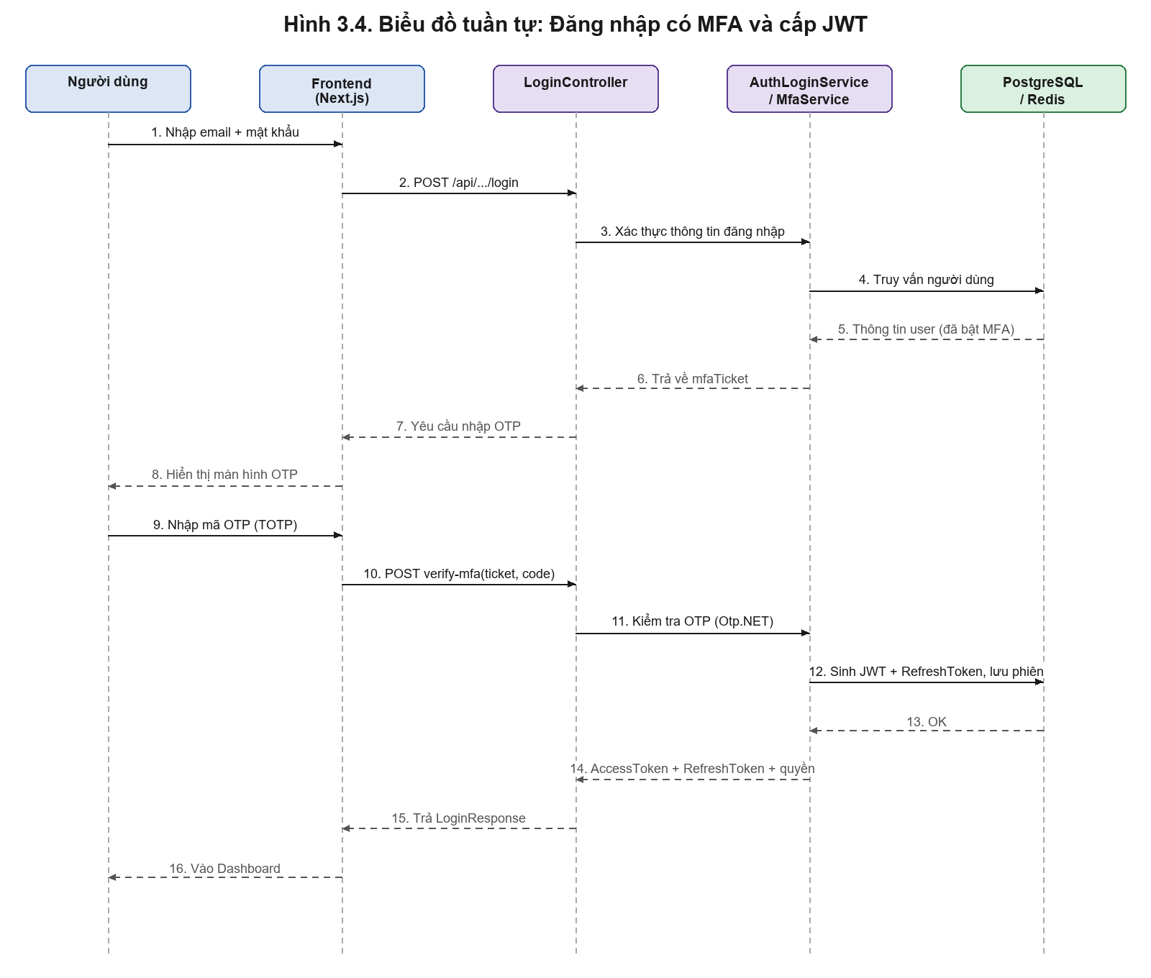
Giao diện màn hình đăng nhập thực tế của hệ thống được thể hiện ở Hình 3.5.
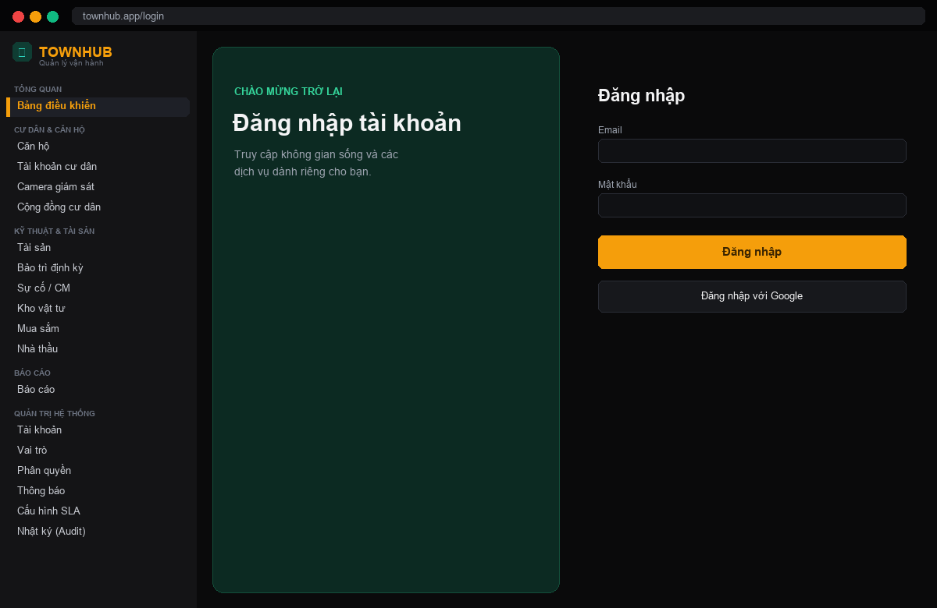
Hình 3.5. Giao diện màn hình đăng nhập
Về phân quyền, hệ thống áp dụng RBAC: quyền được định nghĩa chi tiết theo cặp resource + action (ví dụ AssetCreate, AssetUpdate, AccountMfaSetup…) và gán cho vai trò; vai trò gán cho người dùng. Các controller chính: LoginController, RegisterController, AccountController (xác thực); RoleController, PermissionController, RolePermissionController, UserRoleController (phân quyền); UserSessionController (quản lý phiên).

3.4.2. User Management — Người dùng và nhật ký hoạt động
Phân hệ quản lý người dùng cung cấp các thao tác CRUD tài khoản (UserController) kèm trạng thái hoạt động, vai trò và thông tin hồ sơ. Base cung cấp định danh trung tâm để các phân hệ khác liên kết (ví dụ phân hệ Quản lý dân cư gắn tài khoản với cư dân/căn hộ). Toàn bộ hành động quan trọng trong hệ thống được ghi lại qua AuditLogController (đăng nhập, thay đổi quyền, thao tác dữ liệu…) phục vụ truy vết và an toàn thông tin.

3.4.3. Notification Engine — Thông báo
Phân hệ thông báo cho phép gửi thông báo đa kênh (push, email, SMS) qua NotificationController, quản lý mẫu thông báo tái sử dụng qua NotificationTemplateController và tra cứu lịch sử thông báo đã gửi. Đây là dịch vụ dùng chung cho các phân hệ nghiệp vụ, ví dụ cảnh báo tồn kho thấp, nhắc hạn bảo trì hoặc cảnh báo sắp/đã quá hạn SLA.

3.4.4. Configuration — Cấu hình và danh mục dùng chung
Phân hệ cấu hình quản lý các tham số chung của hệ thống (tên khu, logo, định dạng và độ dài sinh mã, phương pháp khấu hao mặc định…) và các danh mục dùng chung như loại tài sản, loại phí, loại dịch vụ. Việc tập trung danh mục giúp chuẩn hóa dữ liệu đầu vào và cho phép các phân hệ tự động áp dụng giá trị mặc định.

3.4.5. Reporting — Dashboard và KPI
Phân hệ báo cáo tổng hợp số liệu toàn hệ thống thành dashboard trực quan và các báo cáo KPI, báo cáo chi phí (route /reports, /reports/kpi, /reports/cost; KpiSnapshotController, CostTrackingController). Số liệu được thu thập từ các phân hệ nghiệp vụ để phục vụ ra quyết định vận hành. Giao diện Bảng điều khiển được thể hiện ở Hình 3.6.
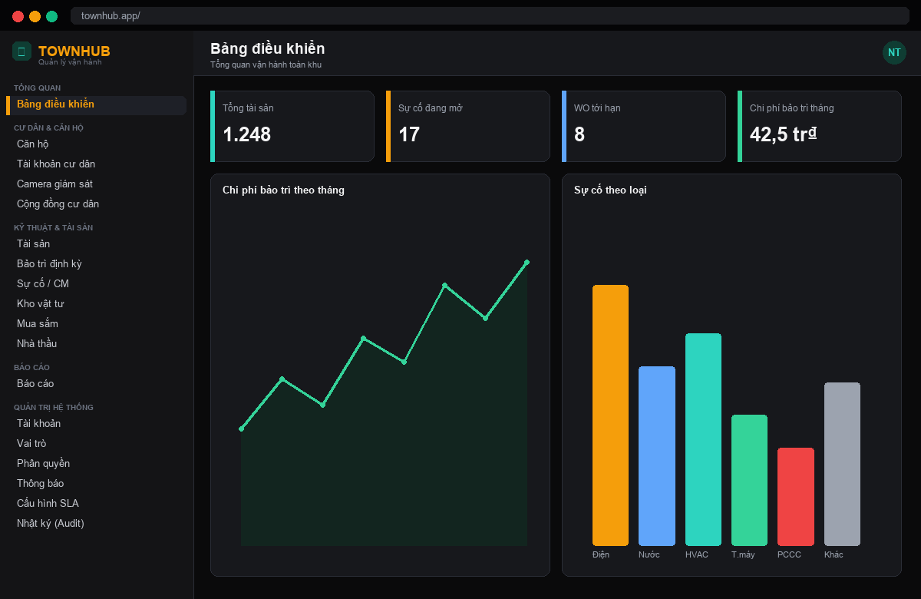
Hình 3.6. Giao diện Bảng điều khiển (Dashboard) tổng quan

3.5. Thiết kế API dùng chung và điểm mở rộng cho phân hệ riêng
Base định ra các quy ước kỹ thuật để các phân hệ riêng tích hợp đồng nhất:
- Mọi API trả về cấu trúc ResponseDto<T> { ErrorCode, ErrorMessage, Data } để chuẩn hóa xử lý phản hồi và lỗi.
- Mọi endpoint yêu cầu xác thực JWT và kiểm tra quyền bằng policy RBAC gắn ở controller.
- Các phân hệ tham chiếu định danh cross-service bằng Guid (ví dụ buildingId, floorId của Base; createdBy, assignedTo của Auth) và KHÔNG dùng navigation property xuyên module, giữ cho ba module độc lập, dễ bảo trì và triển khai.
- Thông báo, audit log, cấu hình và danh mục được cung cấp dưới dạng dịch vụ dùng lại cho mọi phân hệ.

3.6. Kết luận chương
Chương 3 đã trình bày kiến trúc tổng thể, biểu đồ use case, thiết kế cơ sở dữ liệu lõi (schema auth) và đặc tả năm phân hệ Base (Auth & Security, User Management, Notification Engine, Configuration, Reporting) cùng các quy ước tích hợp. Đây là nền tảng để các phân hệ nghiệp vụ — trong đó có cụm phân hệ Quản lý tài sản do tác giả đảm nhiệm — được xây dựng ở các chương tiếp theo.

Chương 4. Phân tích và thiết kế các phân hệ nghiệp vụ (phần riêng)
Sinh viên thực hiện: Nguyễn Xuân Thưởng – MSSV: 0220766 – Lớp: 66KSCS
(Toàn bộ chương này do cá nhân chịu trách nhiệm thực hiện và trình bày.)
Chương này trình bày phân tích và thiết kế cụm phân hệ nghiệp vụ do tác giả đảm nhiệm, gồm ba mảng liên thông: (1) Tài sản & bảo trì, (2) Kho – Mua sắm – Nhà cung cấp, và (3) Sự cố & SLA. Cả ba đều thuộc module Asset ở backend và kế thừa các dịch vụ nền tảng của module Base (Chương 3).

4.1. Phân hệ Tài sản & bảo trì

4.1.1. Đặt vấn đề và phạm vi
Một tòa nhà sở hữu số lượng lớn tài sản cố định và thiết bị kỹ thuật. Quản lý thủ công dẫn tới khó tra cứu, không theo dõi được vòng đời và giá trị còn lại, tính khấu hao sai lệch, bỏ sót lịch bảo trì, số liệu quản lý vật lý không khớp sổ kế toán.
Phân hệ Tài sản & bảo trì là lõi nghiệp vụ của TownHub, quản lý toàn bộ vòng đời tài sản: ghi tăng (mua sắm) → cấp phát – điều chuyển → khấu hao định kỳ → bảo trì → thanh lý; mỗi biến động đều sinh chứng từ kế toán. Phần vận hành kỹ thuật (bảo trì phòng ngừa PM/Work Order) bảo đảm thiết bị được bảo dưỡng đúng hạn.
- Quản lý danh mục tài sản, vị trí lắp đặt và mã QR cho từng tài sản.
- Ghi tăng tài sản (đơn lẻ hoặc theo lô) và tự sinh mã theo cấu hình.
- Cấp phát, thu hồi, luân chuyển tài sản giữa phòng ban và người dùng.
- Tính và ghi nhận khấu hao (đường thẳng, số dư giảm dần, tổng số năm).
- Bảo trì phòng ngừa theo lịch (Work Order, checklist, check-in kỹ thuật viên).
- Thanh lý tài sản, tính lãi/lỗ; tự động sinh chứng từ và bút toán Nợ/Có.

4.1.2. Mối liên hệ và kế thừa từ module Base
- Auth/RBAC: mọi API yêu cầu JWT; policy AssetView, AssetCreate, AssetUpdate, AssetDelete gắn ở controller.
- Định danh không gian (Base): tài sản/vị trí tham chiếu buildingId, floorId dạng Guid cross-service.
- Configuration: định dạng sinh mã, phương pháp khấu hao mặc định, danh mục loại tài sản/tài khoản kế toán.
- Notification & Reporting: cảnh báo hạn bảo trì/quá hạn; số liệu giá trị & chi phí đẩy lên Dashboard/KPI.

4.1.3. Phân tích yêu cầu chức năng
Các tác nhân chính:
Tác nhân | Vai trò
Quản trị viên | Cấu hình, danh mục, phân quyền.
Kế toán | Ghi tăng, khấu hao, thanh lý, đối chiếu chứng từ.
Quản lý / BQL | Duyệt điều chuyển, theo dõi giá trị & tình trạng.
Kỹ thuật viên | Cấp phát, kiểm kê, quét QR, thực hiện Work Order bảo trì.

a) Danh mục và vị trí tài sản
Khai báo danh mục (mã, tên, tiền tố sinh mã, thời gian khấu hao mặc định, tài khoản hạch toán) và vị trí lắp đặt theo tòa nhà/tầng; dùng lại khi ghi tăng để chuẩn hóa dữ liệu.

b) Ghi tăng và vòng đời tài sản
Nhập danh mục, tên, số seri, nhà sản xuất, thông số kỹ thuật (JSON), thông tin tài chính (nguyên giá, ngày mua, thời gian & phương pháp khấu hao, giá trị thu hồi). Trạng thái: nhàn rỗi → đang sử dụng → đang bảo trì → đã thanh lý.

c) Mã QR tài sản
Mỗi tài sản có mã QR sinh tự động; nhân viên quét QR bằng camera để mở nhanh trang chi tiết — hỗ trợ kiểm kê hiện trường.

d) Cấp phát, điều chuyển, thu hồi
Chọn loại điều chuyển (cấp phát/thu hồi/luân chuyển), phòng ban/người nhận và nguồn; hệ thống tạo bản ghi điều chuyển, cập nhật phòng ban/người dùng và trạng thái; lịch sử hiển thị ở trang chi tiết.

e) Khấu hao định kỳ
Đến kỳ (đầu tháng), hệ thống tính khấu hao theo phương pháp của từng tài sản, cộng dồn khấu hao lũy kế, trừ giá trị còn lại, ghi lịch sử khấu hao và sinh chứng từ. Ba phương pháp:
- Đường thẳng: khấu hao tháng = nguyên giá / thời gian khấu hao (số tháng).
- Số dư giảm dần: khấu hao nhanh giai đoạn đầu theo tỉ lệ trên giá trị còn lại.
- Tổng số năm: phân bổ theo tỉ trọng số năm sử dụng còn lại.

f) Bảo trì phòng ngừa (PM / Work Order)
Luồng bảo trì: Lịch bảo trì định kỳ (chu kỳ, lead time) → tự sinh Work Order khi tới hạn → phân công kỹ thuật viên → check-in hiện trường → thực hiện checklist + đính kèm ảnh → nộp → nghiệm thu (duyệt/từ chối). Bảo trì có chi phí: sửa chữa hạch toán chi phí trong kỳ, nâng cấp cộng vào nguyên giá.

g) Thanh lý tài sản
Tính giá trị còn lại từ nguyên giá và khấu hao lũy kế; nhập giá trị thu hồi; hệ thống tính lãi/lỗ, cập nhật trạng thái "đã thanh lý" và sinh chứng từ thanh lý.

4.1.4. Yêu cầu phi chức năng
- Bảo mật theo RBAC; dữ liệu tài chính chỉ hiển thị cho vai trò phù hợp.
- Toàn vẹn: mọi biến động sinh chứng từ; giao dịch nhiều bảng nhất quán.
- Hiệu năng: danh sách phân trang, lọc theo tòa nhà/danh mục/trạng thái.

4.1.5. Thiết kế phân hệ

a) Danh sách Use Case chính
Các use case chính của phân hệ được thể hiện trên biểu đồ use case ở Hình 4.1 và liệt kê trong bảng dưới đây.
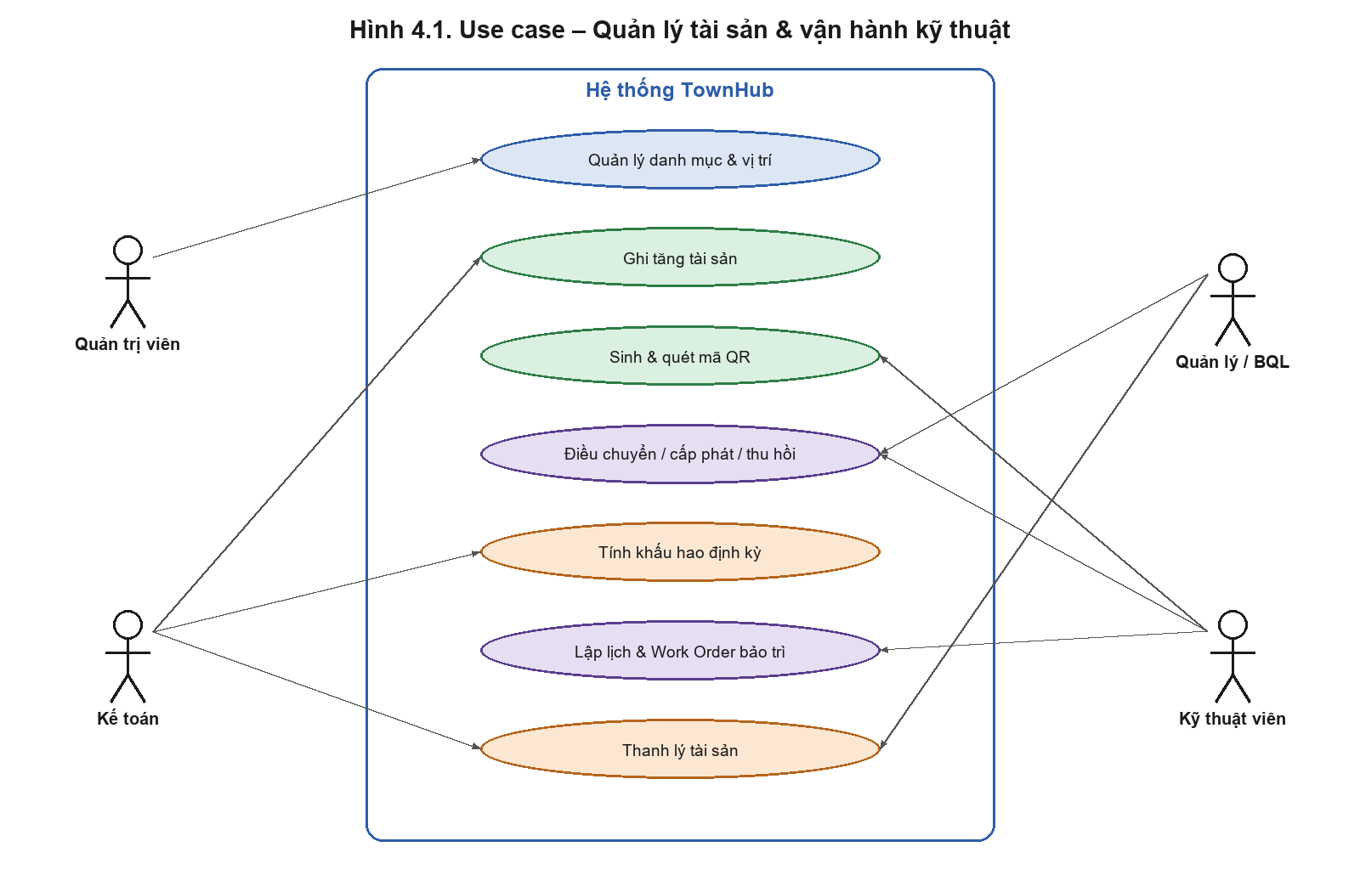
Mã UC | Use case | Tác nhân
UC-AS-01 | Quản lý danh mục & vị trí tài sản | Admin/Kế toán
UC-AS-02 | Ghi tăng tài sản (sinh mã + QR) | Kế toán
UC-AS-03 | Quét QR tra cứu tài sản | Kỹ thuật
UC-AS-04 | Điều chuyển / cấp phát / thu hồi | Quản lý/Kỹ thuật
UC-AS-05 | Tính & ghi nhận khấu hao | Kế toán/Hệ thống
UC-AS-06 | Lập lịch & thực hiện Work Order bảo trì | Kỹ thuật
UC-AS-07 | Thanh lý tài sản (tính lãi/lỗ) | Kế toán

b) Biểu đồ tuần tự và lưu đồ luồng tiêu biểu
Luồng ghi tăng tài sản được minh họa ở Hình 4.2: người dùng nhập thông tin ở màn hình /assets → AssetController nhận POST create → AssetService kiểm tra dữ liệu và sinh mã (kiểm tra trùng), khởi tạo giá trị còn lại bằng nguyên giá → lưu tài sản → sinh mã QR và chứng từ ghi_tang → trả ResponseDto về giao diện.
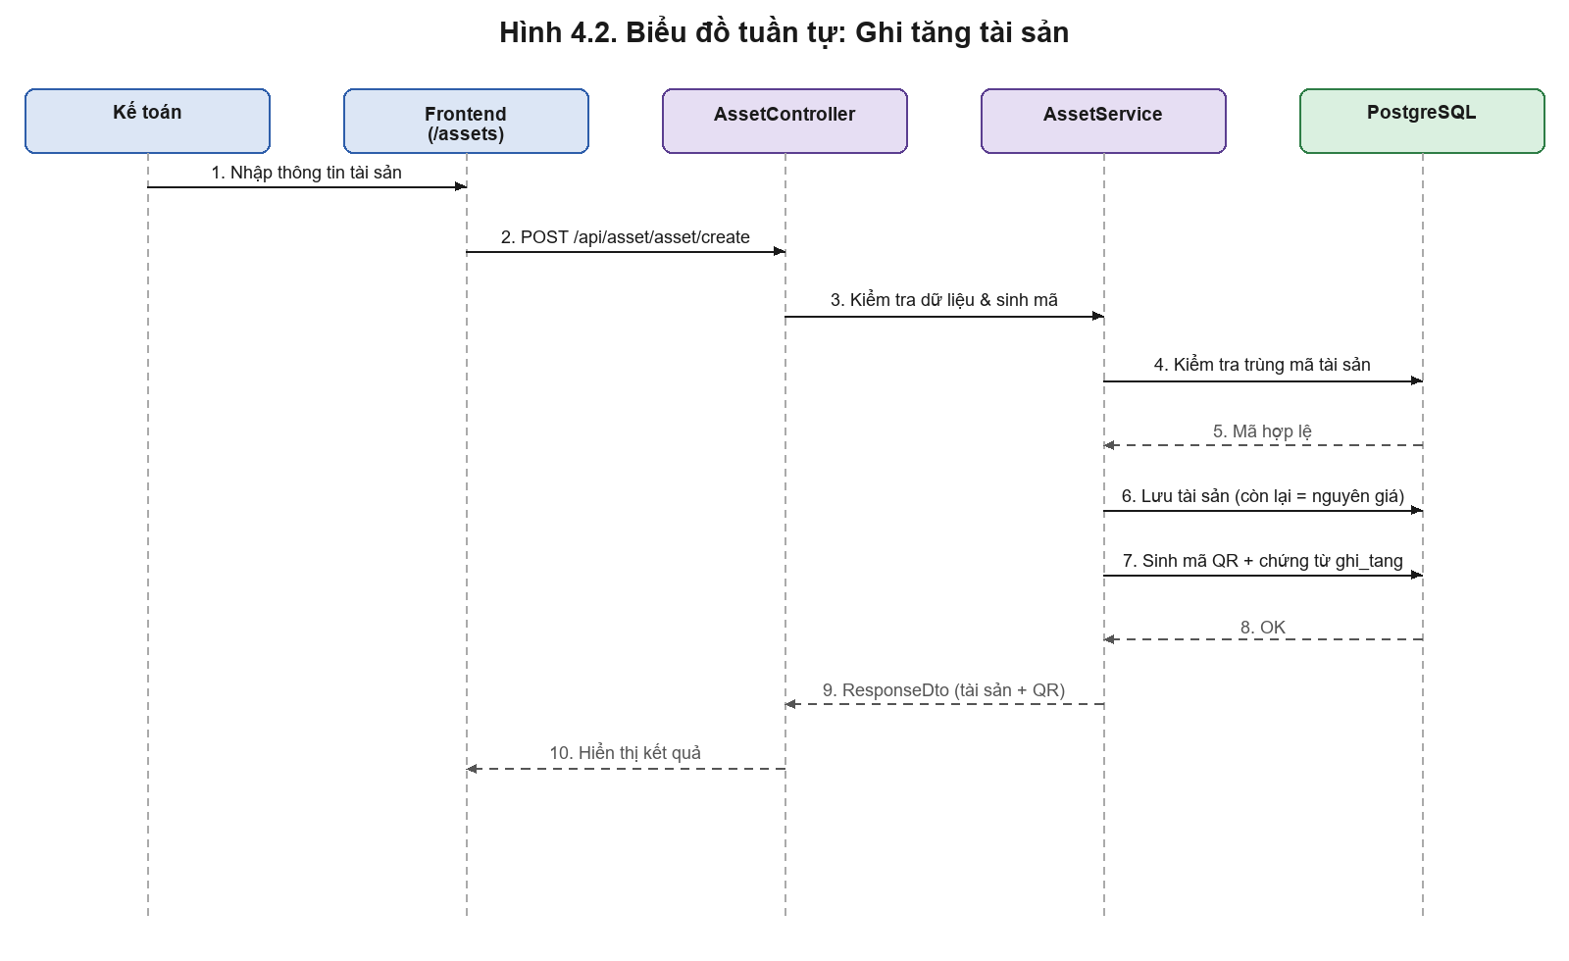
Luồng khấu hao định kỳ được minh họa ở Hình 4.3: đến kỳ, hệ thống lấy các tài sản đang khấu hao, tính khấu hao kỳ theo phương pháp, cập nhật lũy kế và giá trị còn lại, ghi lich_su_khau_hao và sinh chứng từ (Nợ 627 / Có 214), lặp cho đến khi xử lý hết.
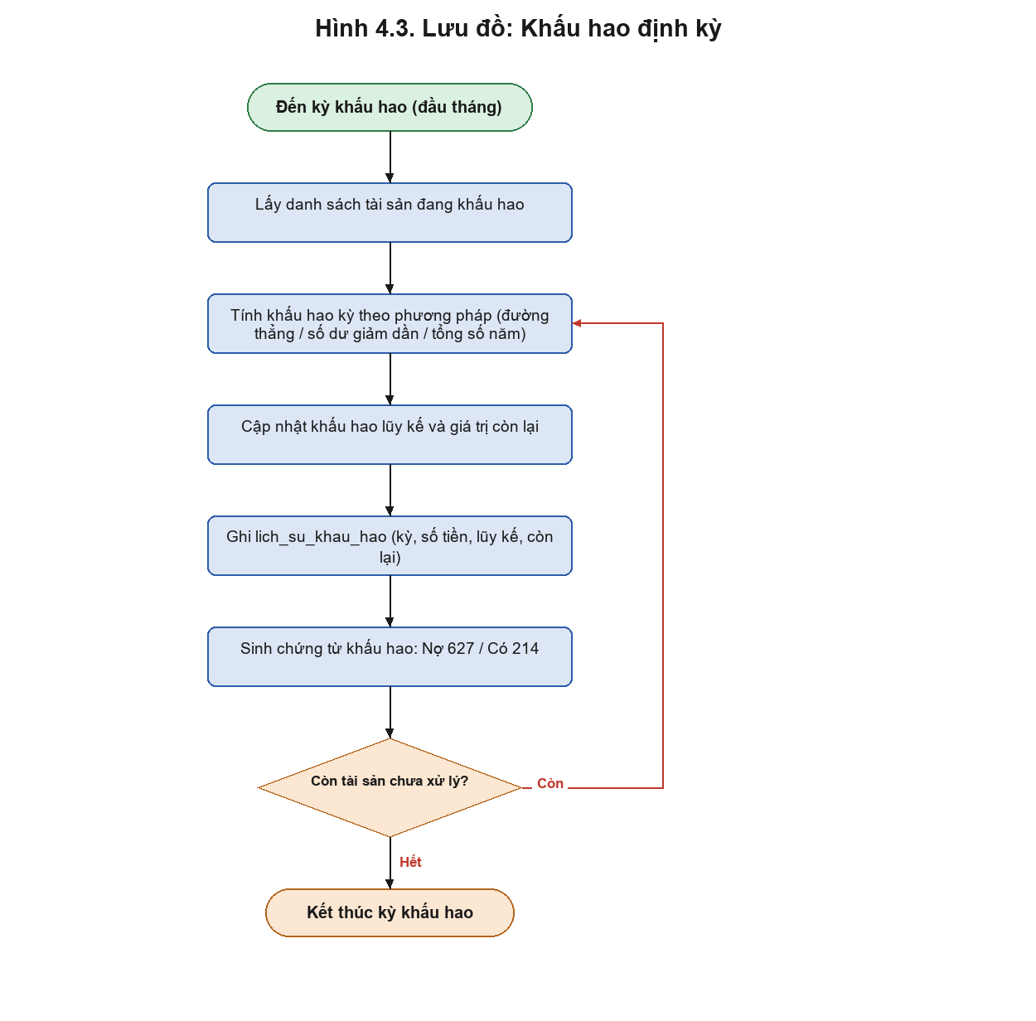

c) Thiết kế cơ sở dữ liệu (schema asset)
Sơ đồ thực thể – liên kết của schema asset (Hình 4.4) lấy bảng tai_san làm trung tâm, liên kết tới danh mục, lô, điều chuyển, bảo trì, thanh lý, lịch sử khấu hao và chứng từ kế toán.
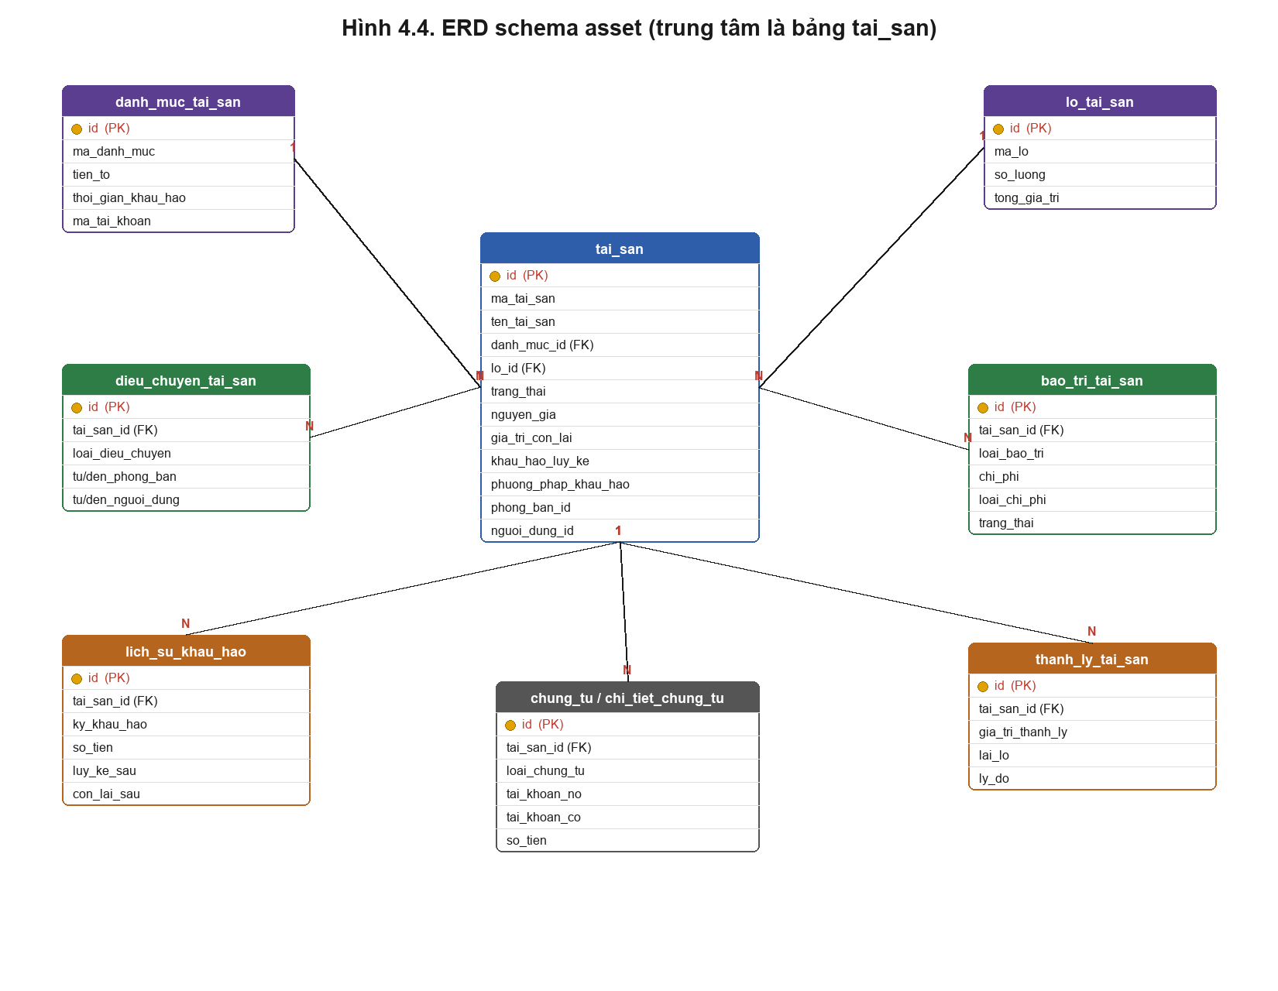
Bảng | Ý nghĩa | Trường tiêu biểu
tai_san | Tài sản (trung tâm) | ma_tai_san, ten_tai_san, danh_muc_id, trang_thai, nguyen_gia, gia_tri_con_lai, khau_hao_luy_ke, phuong_phap_khau_hao
danh_muc_tai_san | Danh mục tài sản | ma_danh_muc, tien_to, thoi_gian_khau_hao, ma_tai_khoan
dieu_chuyen_tai_san | Điều chuyển | loai_dieu_chuyen, tu/den_phong_ban, tu/den_nguoi_dung
bao_tri_tai_san | Bảo trì | loai_bao_tri, chi_phi, loai_chi_phi, trang_thai
thanh_ly_tai_san | Thanh lý | gia_tri_con_lai, gia_tri_thanh_ly, lai_lo, ly_do
lich_su_khau_hao | Lịch sử khấu hao | ky_khau_hao, so_tien, luy_ke_sau_khau_hao, con_lai_sau_khau_hao
MaintenanceSchedule / WorkOrder | Lịch bảo trì & lệnh công việc | chu kỳ, lead time; trạng thái WO, phân công, checklist, đính kèm
chung_tu / chi_tiet_chung_tu | Chứng từ & bút toán | loai_chung_tu; tai_khoan_no, tai_khoan_co, so_tien

d) Thiết kế API và phân quyền
Phương thức & Endpoint | Chức năng | Quyền
POST /api/asset/asset/create | Ghi tăng tài sản | AssetCreate
GET /api/asset/asset/get-all | Danh sách (lọc) | AssetView
/api/asset/asset-category/* | CRUD danh mục | Asset*
/api/asset/asset-qrcode/* | Sinh & tra cứu QR | AssetView/Create
/api/asset/asset-transfer/* | Điều chuyển tài sản | AssetUpdate
/api/asset/asset-depreciation/* | Tra cứu khấu hao | AssetView
/api/asset/maintenance-schedule/* | Lịch bảo trì (get-overdue) | AssetView/Update
/api/asset/work-order/* | Work Order (assign, checklist, attachment) | AssetView/Update

4.1.6. Thiết kế giao diện
Route | Chức năng
/assets, /assets/[id] | Danh sách & chi tiết tài sản
/assets/scan | Quét QR tra cứu (jsqr)
/assets/categories, /assets/depreciation | Danh mục & theo dõi khấu hao
/pm/work-orders, /pm/schedules | Work Order & lịch bảo trì (check-in, checklist, review)
Một số màn hình tiêu biểu của phân hệ:
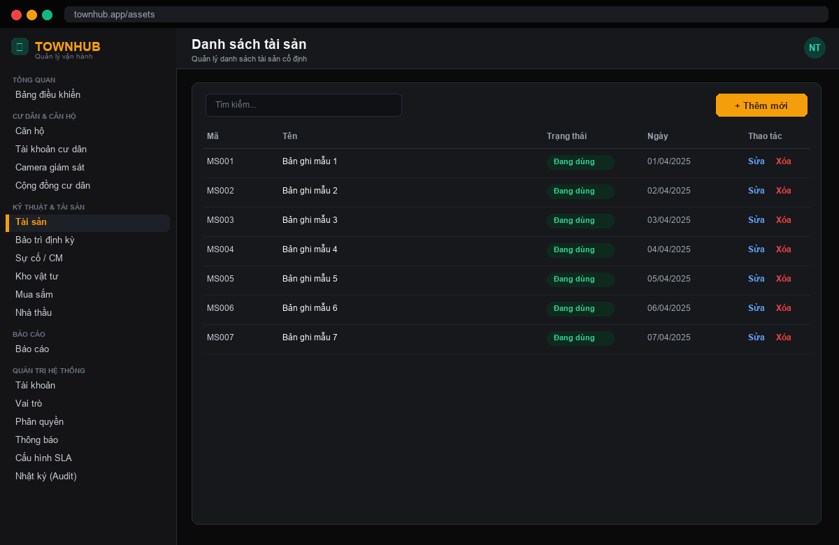
Hình 4.9. Giao diện Danh sách tài sản
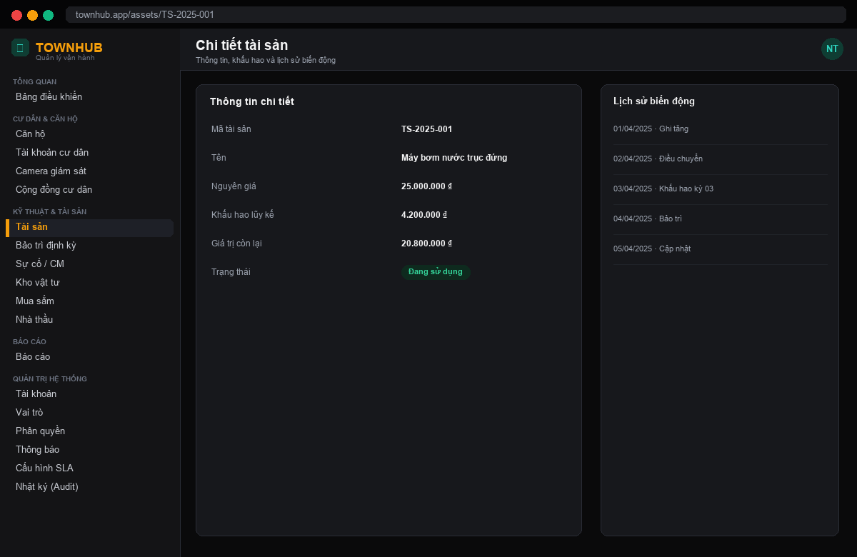
Hình 4.10. Giao diện Chi tiết tài sản (thông số, khấu hao, lịch sử)
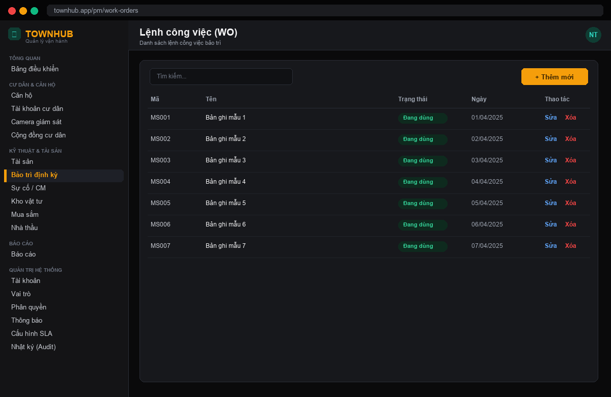
Hình 4.11. Giao diện Lệnh công việc bảo trì (Work Order)

4.1.7. Thành phần thông minh: sinh mã & khấu hao tự động
Sinh mã tài sản tự động theo định dạng cấu hình (ví dụ {DANH_MUC}-{SO_THU_TU}) với tiền tố lấy từ danh mục; kiểm tra trùng trước khi lưu. Khấu hao chạy tự động đầu tháng khi bật cờ tự động khấu hao, giảm thao tác thủ công của kế toán và bảo đảm khớp sổ kế toán.

4.2. Phân hệ Kho, Mua sắm và Nhà cung cấp

4.2.1. Đặt vấn đề và phạm vi
Hoạt động bảo trì và xử lý sự cố cần vật tư; vật tư cần được quản lý tồn kho, bổ sung qua quy trình mua sắm và làm việc với nhà cung cấp. Phân hệ này quản lý ba mảng liên thông: Kho vật tư (tồn kho, xuất/nhập, kiểm kê), Mua sắm (đề xuất mua PR → đơn mua PO → hóa đơn) và Nhà cung cấp (hồ sơ, hợp đồng, đánh giá), kèm OCR hóa đơn để số hóa chứng từ.
- Quản lý kho, danh mục vật tư và mức tồn kho; cảnh báo tồn thấp.
- Xuất/nhập/điều chỉnh tồn qua phiếu giao dịch kho; kiểm kê.
- Quy trình mua sắm nhiều cấp: PR (đề xuất) → duyệt → PO (đơn mua) → Invoice (hóa đơn).
- Quản lý nhà cung cấp, hợp đồng (cảnh báo sắp hết hạn) và đánh giá hiệu suất.
- OCR hóa đơn tự động (VietOCR) để trích xuất dữ liệu hóa đơn.

4.2.2. Mối liên hệ với Base và các phân hệ khác
- Với Bảo trì & Sự cố: Work Order/ticket tiêu hao vật tư từ kho; khi thiếu vật tư có thể sinh đề xuất mua (PR).
- Với Tài sản: nhà cung cấp gắn với hợp đồng và tài sản (vendorId, vendorContractId); hóa đơn mua phục vụ ghi tăng tài sản.
- Với Base: phân quyền RBAC, thông báo cảnh báo tồn thấp/hợp đồng sắp hết hạn, tổng hợp chi phí lên Reporting.

4.2.3. Phân tích yêu cầu chức năng

a) Quản lý kho và vật tư
Khai báo kho (Warehouse), danh mục vật tư (Material) và mức tồn (InventoryLevel). Mọi biến động tồn ghi qua InventoryTransaction (nhập/xuất/điều chỉnh). Hệ thống cảnh báo các vật tư dưới ngưỡng tồn tối thiểu (get-low-stock).

b) Quy trình mua sắm (PR → PO → Invoice)
Người dùng lập Đề xuất mua (PurchaseRequest) gồm nhiều dòng vật tư; quản lý duyệt hoặc từ chối. PR đã duyệt được chuyển thành Đơn mua (PurchaseOrder) gửi nhà cung cấp; khi nhận hàng/hóa đơn tạo Invoice để đối chiếu. Quy trình duyệt nhiều cấp được cấu hình qua PoApprovalWorkflow. Toàn bộ quy trình mua sắm và bước OCR hóa đơn được minh họa ở Hình 4.6.
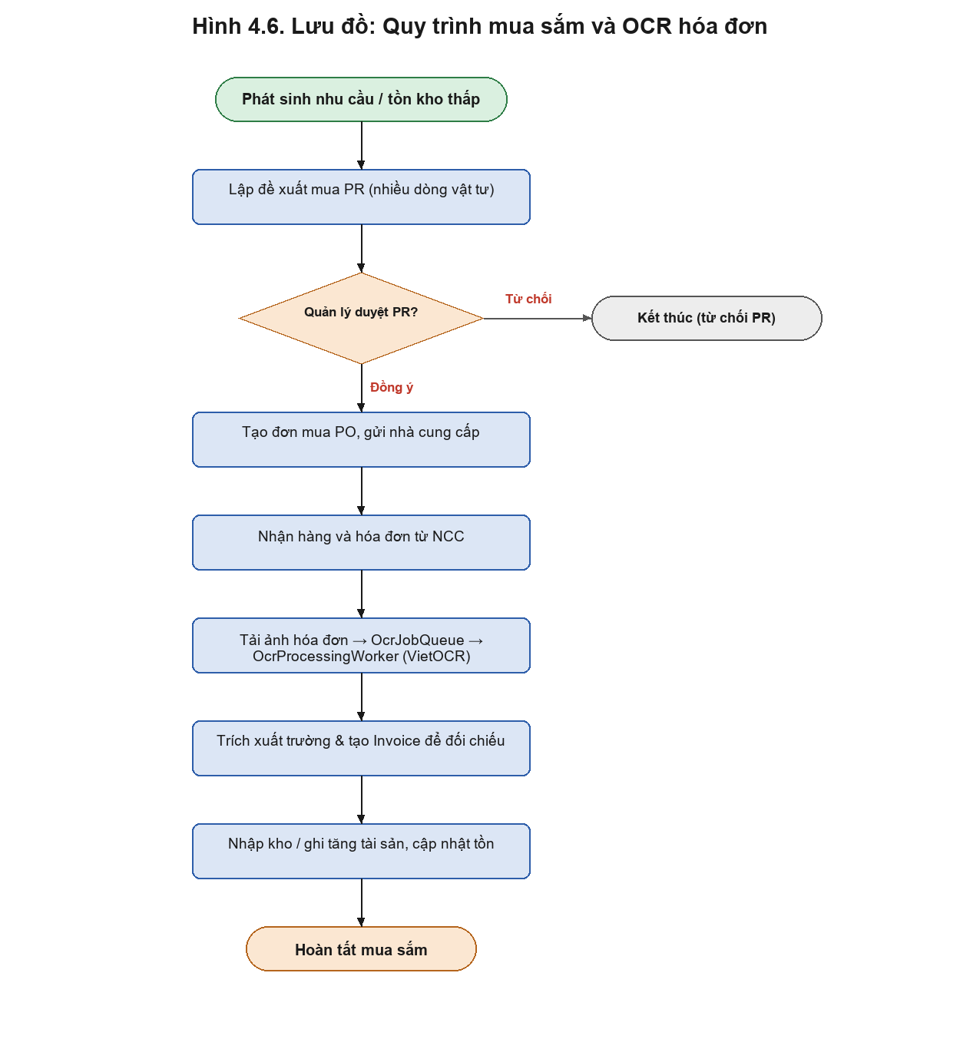

c) Quản lý nhà cung cấp
Quản lý hồ sơ nhà cung cấp (Vendor) với thao tác blacklist/kích hoạt; hợp đồng (VendorContract) có cảnh báo sắp hết hạn (get-expiring) và các dịch vụ theo hợp đồng (VendorContractService); đánh giá hiệu suất định kỳ (VendorEvaluation).

d) OCR hóa đơn tự động
Người dùng tải ảnh hóa đơn và chọn engine AI (Gemini/VietOCR/PaddleOCR); hệ thống đẩy công việc vào hàng đợi OcrJobQueue; tiến trình nền OcrProcessingWorker gọi IInvoiceOcrEngine để trích xuất các trường (số hóa đơn, ngày, nhà cung cấp, mã số thuế, tiền hàng, thuế, tổng tiền) và các dòng hàng. Xử lý nền giúp giao diện không bị chặn và mở rộng được số lượng công việc.
Kết quả OCR ở dạng văn bản, trong khi cơ sở dữ liệu lưu theo khóa định danh (vendorId, materialId). Do đó hệ thống bổ sung bước đối chiếu thực thể (entity resolution) trước khi lưu: mã số thuế trích được đối chiếu chính xác với trường taxId của nhà cung cấp, hoặc đối chiếu tương đồng theo tên; mô tả từng dòng hàng được đối chiếu tương đồng (không phân biệt dấu) với tên vật tư trong kho. Kết quả khớp được đề xuất sẵn trên màn hình đối soát để người dùng xác nhận hoặc điều chỉnh (human-in-the-loop); sau khi xác nhận, hệ thống mới ghi hóa đơn (Invoice) cùng các dòng hàng (InvoiceItem) đã gắn materialId, đồng thời giữ lại mô tả gốc do OCR đọc để phục vụ truy vết. Cơ chế này bảo đảm dữ liệu tự động vẫn chính xác và có kiểm soát.
Do hóa đơn GTGT được chuẩn hóa theo Nghị định 123/2020/NĐ-CP, các trường bắt buộc (đơn vị bán hàng, mã số thuế, cộng tiền hàng, tiền thuế GTGT, tổng cộng tiền thanh toán) xuất hiện với nhãn thống nhất giữa mọi nhà cung cấp dù bố cục khác nhau. Nhờ đó việc trích xuất bám theo từ khóa nhãn (kèm tập từ đồng nghĩa cho các cách ghi khác nhau) tổng quát hóa được cho hóa đơn của nhiều nhà cung cấp; dữ liệu huấn luyện tổng hợp cũng được sinh với nhiều biến thể bố cục (có/không cột đơn vị tính, thứ tự và nhãn cột khác nhau, có/không khối người mua). Những hóa đơn có bố cục bất thường được xử lý bằng engine Gemini (đọc được layout tùy ý) và cơ chế người dùng đối soát thủ công, bảo đảm hệ thống hoạt động ổn định trên dữ liệu thực tế.

4.2.4. Yêu cầu phi chức năng
- Nhất quán tồn kho khi nhiều giao dịch đồng thời.
- Truy vết: mọi PR/PO/giao dịch kho đều lưu lịch sử và người thực hiện.

4.2.5. Thiết kế phân hệ

a) Danh sách Use Case chính
Biểu đồ use case của phân hệ Kho – Mua sắm – Nhà cung cấp được thể hiện ở Hình 4.5.
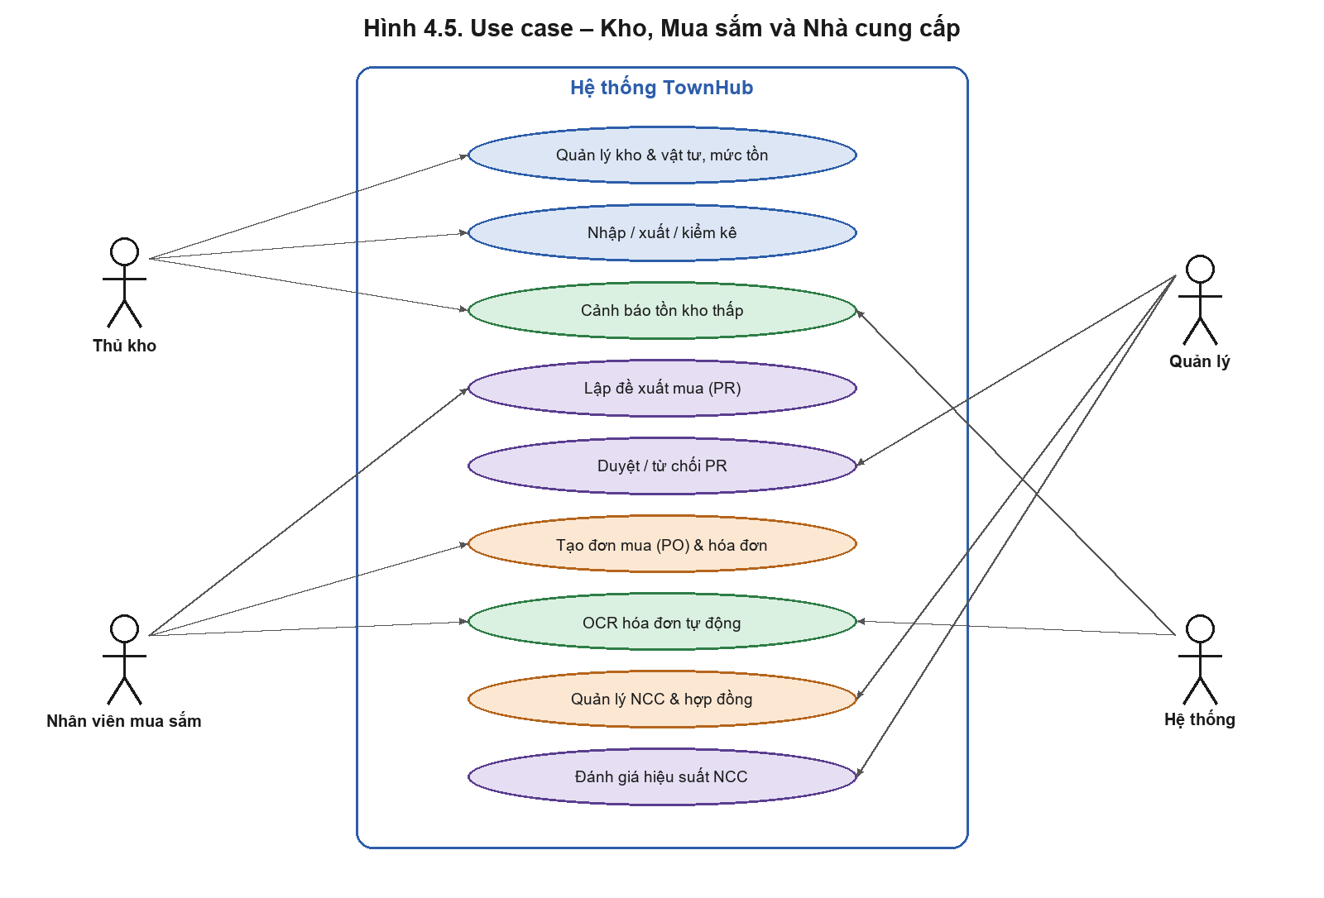
Mã UC | Use case | Tác nhân
UC-INV-01 | Quản lý kho & vật tư, mức tồn | Thủ kho
UC-INV-02 | Nhập/xuất/kiểm kê vật tư | Thủ kho
UC-PR-01 | Lập & duyệt/từ chối đề xuất mua (PR) | NV mua sắm/Quản lý
UC-PO-01 | Tạo đơn mua (PO) & hóa đơn | NV mua sắm
UC-VD-01 | Quản lý nhà cung cấp & hợp đồng | Quản lý
UC-VD-02 | Đánh giá hiệu suất nhà cung cấp | Quản lý
UC-OCR-01 | OCR hóa đơn tự động | NV mua sắm/Hệ thống

b) Thiết kế cơ sở dữ liệu (thực thể chính)
Thực thể | Ý nghĩa
Warehouse, Material, InventoryLevel | Kho, danh mục vật tư, mức tồn
InventoryTransaction | Phiếu nhập/xuất/điều chỉnh tồn
PurchaseRequest / PurchaseRequestItem | Đề xuất mua và dòng vật tư
PurchaseOrder / PurchaseOrderItem | Đơn mua và dòng hàng
Invoice / InvoiceItem, OcrJob | Hóa đơn, dòng hóa đơn, công việc OCR
Vendor, VendorContract, VendorContractService, VendorEvaluation | Nhà cung cấp, hợp đồng, dịch vụ, đánh giá

c) Thiết kế API
Nhóm Endpoint | Chức năng
/api/asset/warehouse/*, /api/asset/material/* | CRUD kho & vật tư; get-low-stock, get-inventory-levels
/api/asset/inventory-transaction/* | Tạo & tra cứu giao dịch kho
/api/asset/purchase-request/* | PR: tạo, duyệt (approve), từ chối (reject), thêm dòng
/api/asset/purchase-order/* | PO: tạo, cập nhật, thêm dòng
/api/asset/vendor/* | NCC: CRUD, blacklist, activate
/api/asset/vendor-contract/* | Hợp đồng: CRUD, get-expiring
/api/asset/vendor-evaluation/* | Đánh giá theo nhà cung cấp/hợp đồng

4.2.6. Thiết kế giao diện
Route | Chức năng
/inventory, /inventory/catalog | Tồn kho & danh mục vật tư
/inventory/stock-taking, /inventory/transactions/new | Kiểm kê & tạo giao dịch
/procurement/requests, /procurement/orders, /procurement/invoices | PR / PO / hóa đơn
/procurement/ocr/new, /procurement/ocr/[id]/verify | OCR hóa đơn & xác nhận
/vendors, /vendors/contracts, /vendors/performance | Nhà cung cấp, hợp đồng, hiệu suất
Một số màn hình tiêu biểu của phân hệ:
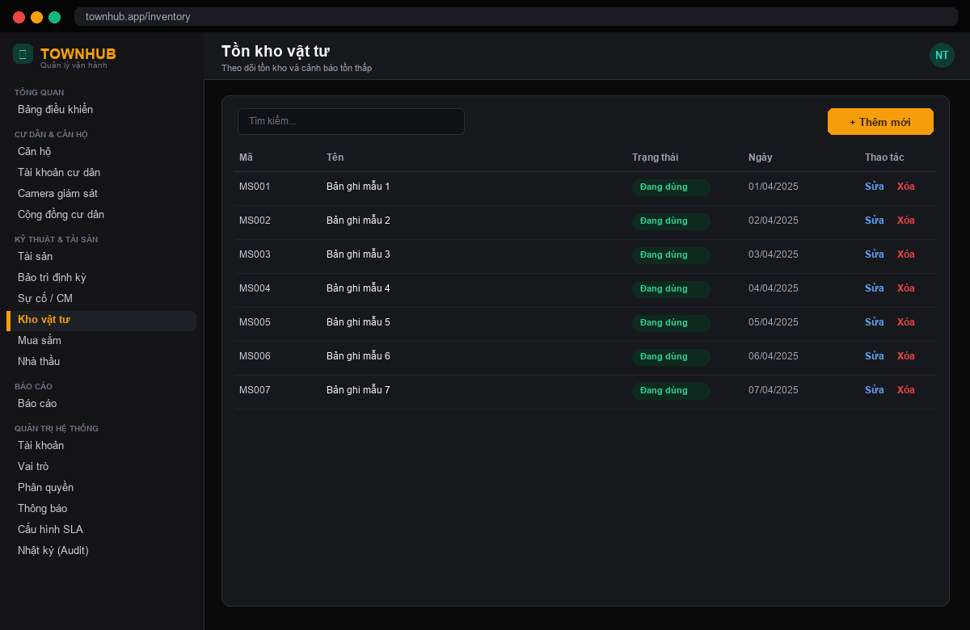
Hình 4.12. Giao diện Tồn kho vật tư (cảnh báo tồn thấp)
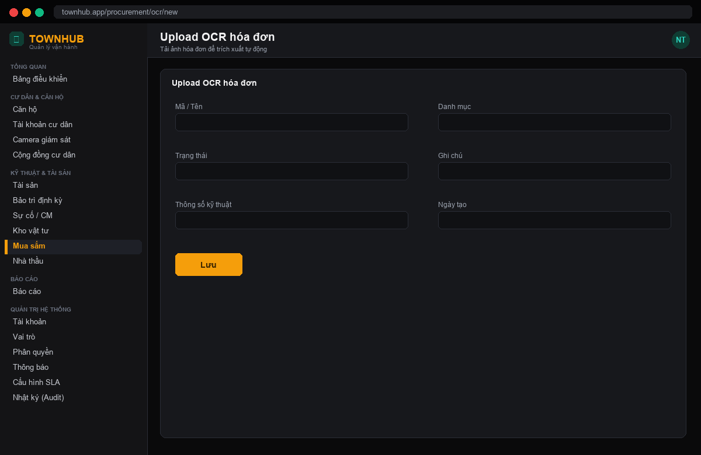
Hình 4.13. Giao diện Upload OCR hóa đơn
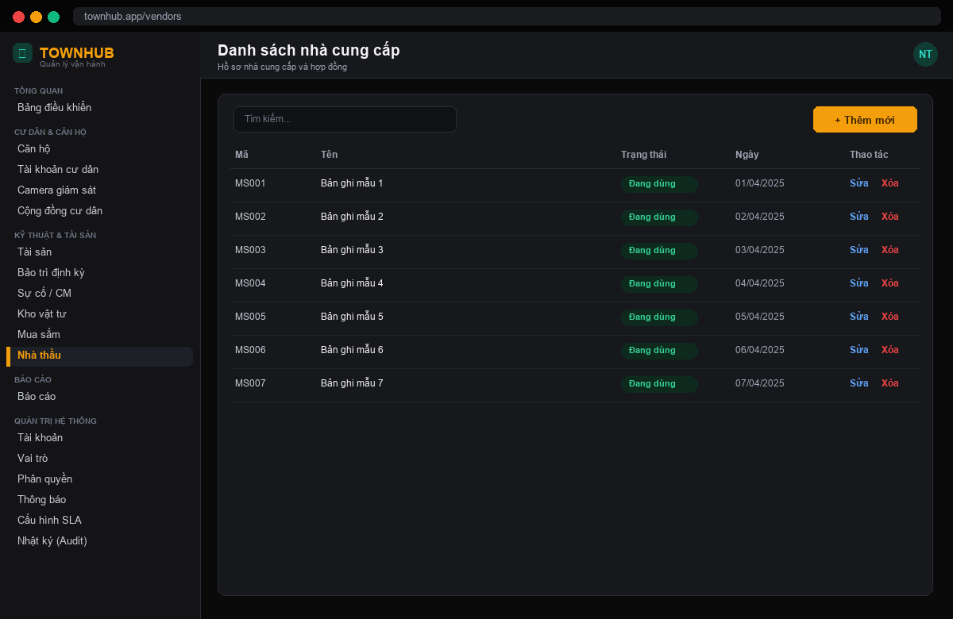
Hình 4.14. Giao diện Danh sách nhà cung cấp

4.3. Phân hệ Quản lý sự cố và SLA

4.3.1. Đặt vấn đề và phạm vi
Trong vận hành tòa nhà, sự cố (điện, nước, HVAC, thang máy, PCCC…) phát sinh liên tục và cần được tiếp nhận, phân công, xử lý đúng cam kết thời gian (SLA). Phân hệ Quản lý sự cố (CM) số hóa toàn bộ quy trình từ báo sự cố đến đóng và đánh giá, đồng thời theo dõi tuân thủ SLA và leo thang khi trễ hạn.
- Tiếp nhận sự cố từ cư dân/kỹ thuật viên (ticket) theo loại và mức ưu tiên.
- Phân công kỹ thuật viên, cập nhật trạng thái, đính kèm ảnh trước/sau.
- Cấu hình SLA theo mức ưu tiên (thời gian phản hồi, thời gian giải quyết).
- Theo dõi hạn SLA, tự động leo thang khi sắp/đã quá hạn; SLA Dashboard.
- Đánh giá mức độ hài lòng của người báo sau khi đóng sự cố.

4.3.2. Mối liên hệ với Base và các phân hệ khác
- Với Tài sản: ticket gắn tài sản liên quan để truy vết thiết bị hỏng.
- Với Kho/Mua sắm: khi xử lý cần vật tư có thể xuất kho hoặc tạo đề xuất mua (PR).
- Với Base: phân quyền RBAC theo vai trò (cư dân/KTV/điều phối/quản lý); gửi thông báo khi phân công, sắp/đã quá hạn SLA.

4.3.3. Phân tích yêu cầu chức năng

a) Vòng đời và trạng thái sự cố
Trạng thái ticket diễn tiến: Mới tiếp nhận → Chờ phân công → Đã phân công → Đang xử lý → Chờ vật tư (nếu thiếu) → Đã xử lý → Đã đóng. Mỗi lần đổi trạng thái được ghi vào lịch sử (TicketStatusHistory).

b) Loại sự cố, nguồn báo và mức ưu tiên
Loại sự cố: Điện, Nước, HVAC, Thang máy, PCCC, Khác. Mỗi mức ưu tiên gắn với một cam kết SLA (thời gian phản hồi và giải quyết). Khi tạo ticket có thể để trống SLA để hệ thống tự áp theo mức ưu tiên.

c) Tiếp nhận, phân công và xử lý
Quy trình: Báo sự cố (tạo ticket) → tiếp nhận & phân công KTV (TicketAssignment) → KTV xử lý, cập nhật trạng thái, xuất vật tư/tạo PR nếu thiếu, chụp ảnh trước/sau (TicketAttachment) → đóng sự cố khi khắc phục xong. Luồng xử lý sự cố và giám sát SLA được minh họa ở Hình 4.8.
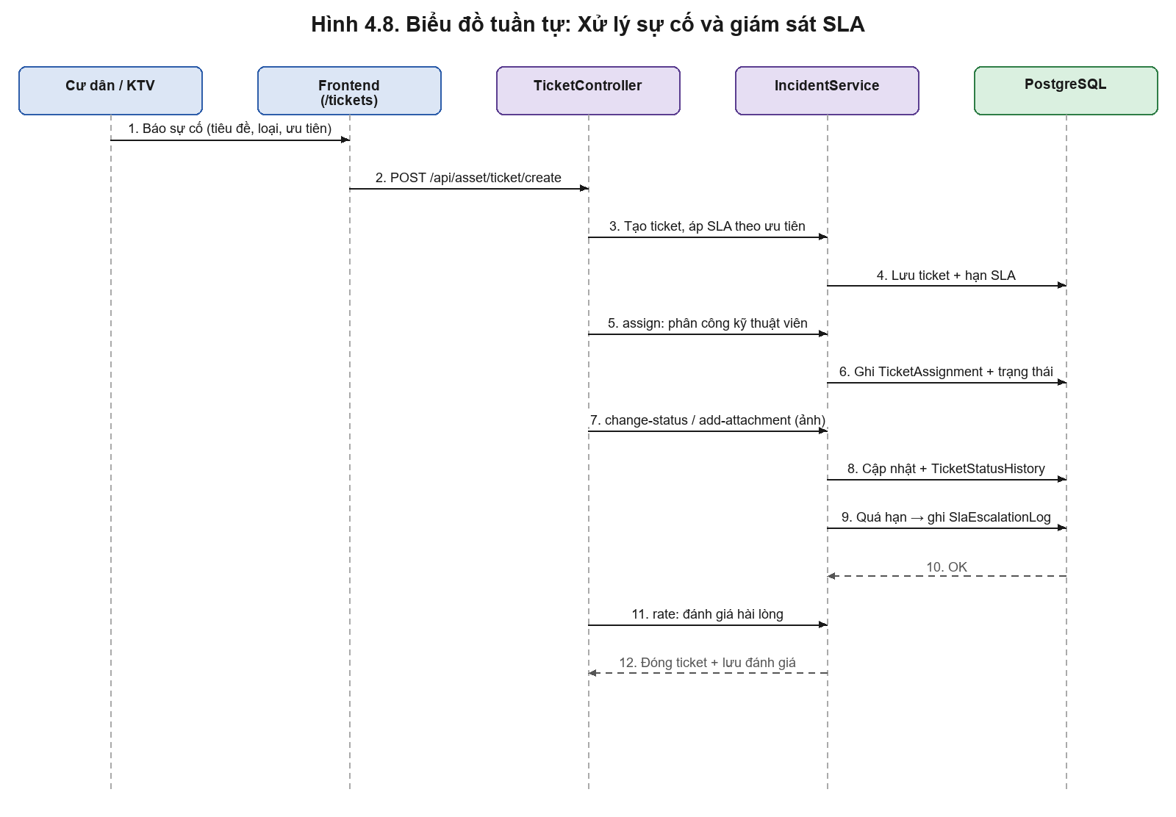

d) SLA và leo thang
Cấu hình SLA (SlaConfig) định nghĩa thời gian phản hồi và giải quyết theo mức ưu tiên. Hệ thống theo dõi hạn SLA suốt quá trình; khi sắp/đã quá hạn sẽ leo thang và ghi nhật ký (SlaEscalationLog). Màn hình SLA Dashboard tổng hợp tỉ lệ tuân thủ, số ticket quá hạn.

e) Đánh giá mức độ hài lòng
Sau khi đóng, người báo (cư dân) chấm sao mức độ hài lòng (TicketRating), phục vụ đánh giá chất lượng dịch vụ.

4.3.4. Yêu cầu phi chức năng
- Tính kịp thời: theo dõi và cảnh báo SLA theo thời gian thực.
- Truy vết đầy đủ: lịch sử trạng thái, phân công, đính kèm và leo thang.

4.3.5. Thiết kế phân hệ

a) Danh sách Use Case chính
Mã UC | Use case | Tác nhân
UC-CM-01 | Báo sự cố (tạo ticket) | Cư dân/KTV
UC-CM-02 | Tiếp nhận & phân công KTV | Điều phối
UC-CM-03 | Xử lý & cập nhật trạng thái, đính kèm ảnh | KTV
UC-CM-04 | Cấu hình & theo dõi SLA, leo thang | Quản lý/Hệ thống
UC-CM-05 | Đánh giá mức độ hài lòng | Cư dân

b) Sơ đồ trạng thái (state machine) của ticket
Vòng đời trạng thái của một ticket sự cố được thể hiện ở Hình 4.7, trong đó trạng thái "Đang xử lý" có thể chuyển sang "Chờ vật tư" khi thiếu vật tư và quay lại khi đã có.
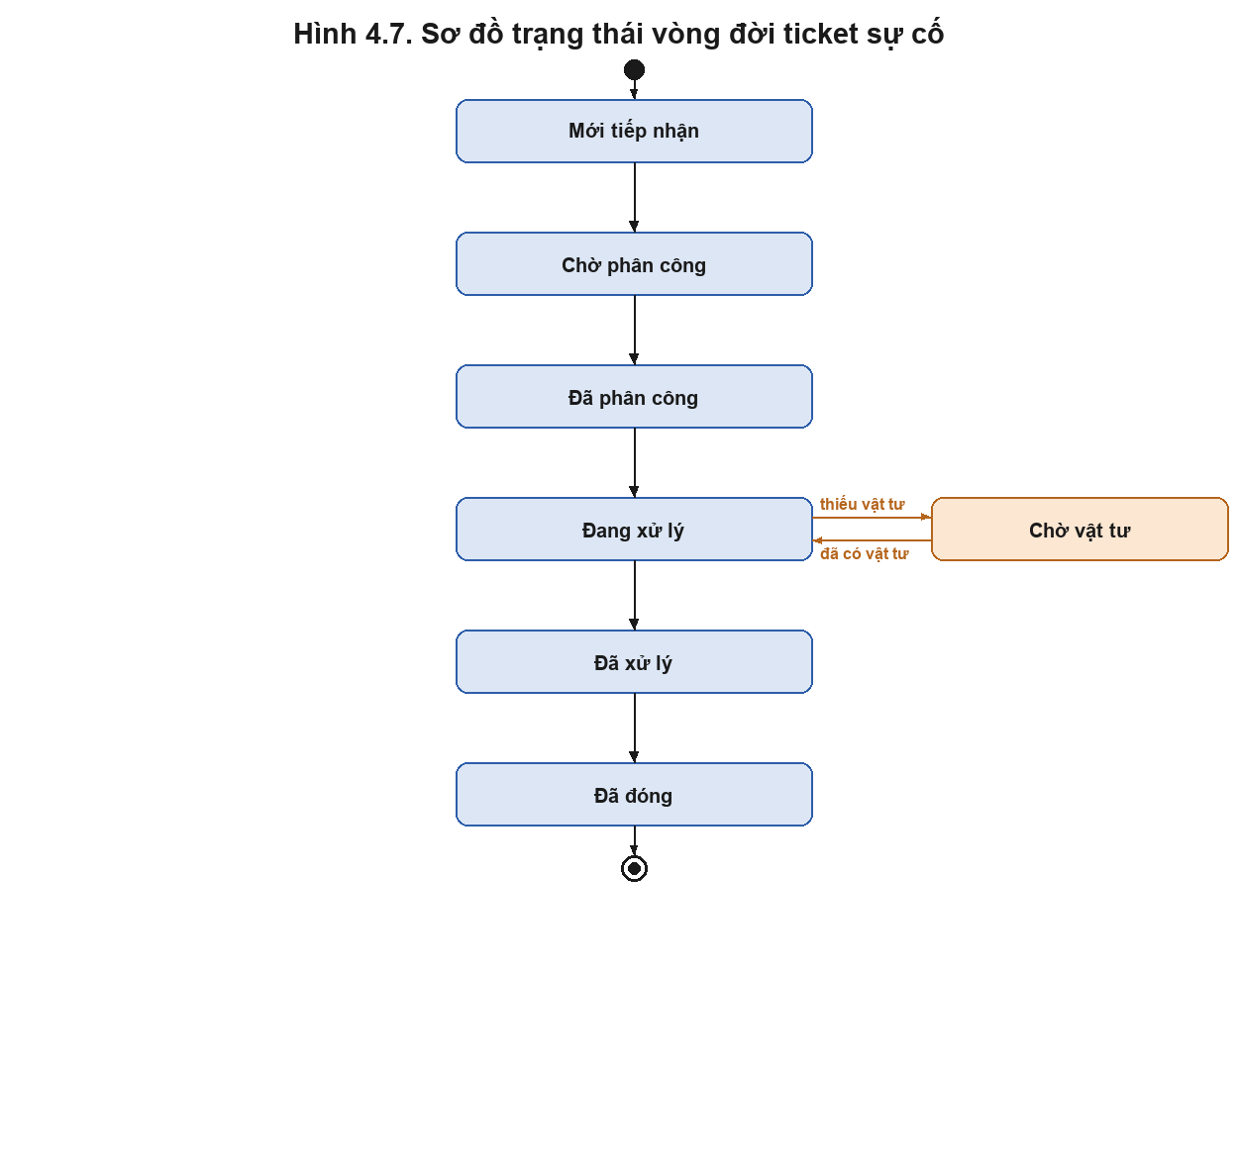

c) Thiết kế cơ sở dữ liệu (thực thể chính)
Thực thể | Ý nghĩa
Ticket | Sự cố: tiêu đề, loại, ưu tiên, nguồn báo, tài sản liên quan, trạng thái
TicketAssignment | Phân công kỹ thuật viên xử lý
TicketStatusHistory | Lịch sử thay đổi trạng thái
TicketAttachment | Ảnh/tài liệu đính kèm (trước/sau)
TicketRating | Đánh giá mức độ hài lòng
SlaConfig | Cấu hình SLA theo mức ưu tiên
SlaEscalationLog | Nhật ký leo thang khi trễ hạn

d) Thiết kế API
Phương thức & Endpoint | Chức năng
POST /api/asset/ticket/create | Tạo ticket sự cố
GET /api/asset/ticket/get-all, get/{id} | Danh sách & chi tiết
POST /api/asset/ticket/assign | Phân công kỹ thuật viên
POST /api/asset/ticket/change-status | Đổi trạng thái xử lý
POST /api/asset/ticket/add-attachment | Đính kèm ảnh trước/sau
POST /api/asset/ticket/rate | Đánh giá hài lòng
GET .../get-status-history, get-escalation-logs/{id} | Lịch sử trạng thái & leo thang
/api/asset/sla-config/* | CRUD cấu hình SLA

4.3.6. Thiết kế giao diện
Route | Chức năng
/tickets, /tickets/[id] | Danh sách & chi tiết sự cố
/tickets/new | Báo sự cố mới
/tickets/sla-dashboard | Bảng theo dõi SLA
/my-tickets/[id], /settings/sla | Sự cố của tôi & cấu hình SLA
Một số màn hình tiêu biểu của phân hệ:
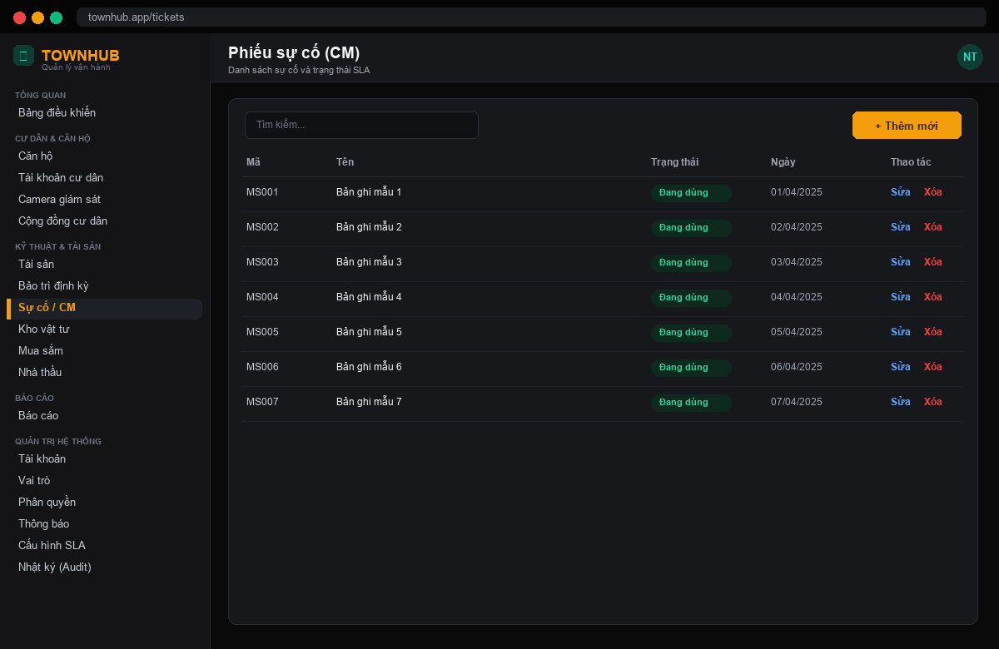
Hình 4.15. Giao diện Danh sách phiếu sự cố (CM)
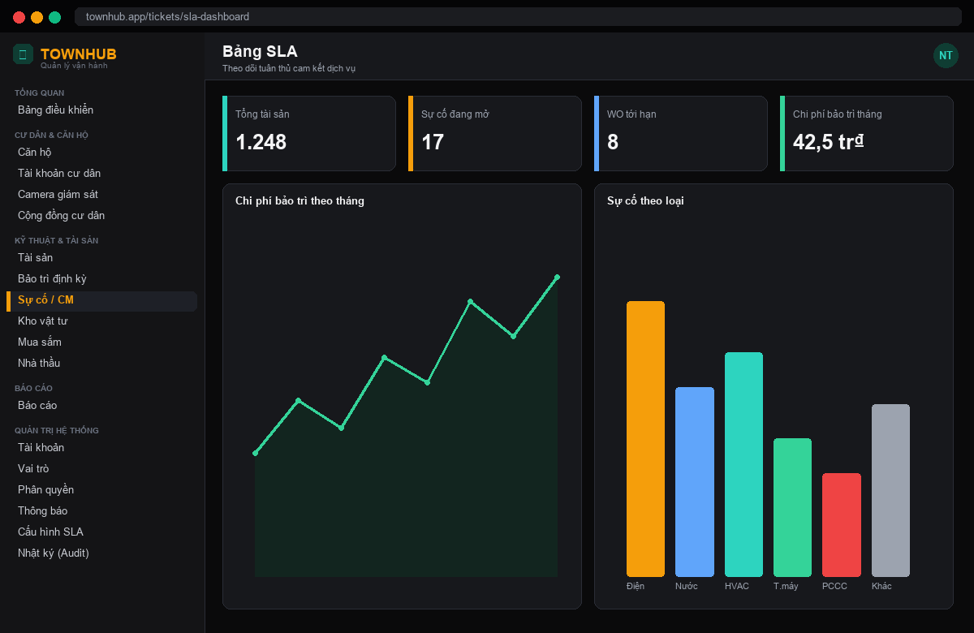
Hình 4.16. Giao diện Bảng theo dõi SLA

4.4. Kết luận chương
Chương 4 đã phân tích và thiết kế hoàn chỉnh ba phân hệ nghiệp vụ do tác giả đảm nhiệm: Tài sản & bảo trì (vòng đời tài sản, khấu hao, điều chuyển, bảo trì phòng ngừa, thanh lý, tích hợp kế toán); Kho – Mua sắm – Nhà cung cấp (tồn kho, quy trình PR→PO→Invoice, OCR hóa đơn, đánh giá NCC); và Quản lý sự cố & SLA (quy trình xử lý khép kín, giám sát SLA và leo thang tự động). Ba phân hệ liên thông chặt chẽ với nhau và với module Base. Kết quả triển khai và kiểm thử được trình bày ở Chương 5.

Chương 5. Triển khai, kiểm thử và đánh giá
Chương này trình bày môi trường và kết quả triển khai hệ thống, công tác kiểm thử và đánh giá tổng thể, bao gồm cả các khía cạnh đạo đức và an toàn dữ liệu.

5.1. Môi trường và công nghệ triển khai
Backend được đóng gói bằng Docker theo mô hình multi-stage build (image nền dotnet/aspnet:8.0) và triển khai trên nền tảng Fly.io (buộc HTTPS, tự động khởi động/dừng). Kết nối cơ sở dữ liệu ưu tiên đọc từ cấu hình, sau đó tới biến môi trường DATABASE_URL; hệ thống hỗ trợ Forwarded Headers để hoạt động sau proxy. Trong quá trình phát triển, tài liệu API được sinh tự động bằng Swagger để phục vụ thử nghiệm và kiểm thử. Frontend chạy trên Next.js (npm run dev khi phát triển, build production khi phát hành), cấu hình địa chỉ backend qua biến môi trường.
Thành phần | Cách triển khai
Backend (.NET 8) | Docker multi-stage, Fly.io, cổng 8080, Swagger
Frontend (Next.js 16) | npm build/start; biến môi trường NEXT_PUBLIC_API_URL
CSDL PostgreSQL | EF Core migrations (ba schema auth/asset/base)
Redis / Cloudinary / Email | Dịch vụ ngoài qua cấu hình kết nối

5.2. Kết quả triển khai module Base
Module Base đã triển khai và hoạt động ổn định các chức năng nền tảng: đăng nhập đa phương thức (email/mật khẩu, Google, có MFA), quản lý người dùng – vai trò – quyền theo RBAC, quản lý phiên đa thiết bị, gửi thông báo, cấu hình – danh mục dùng chung và dashboard báo cáo. Các phân hệ nghiệp vụ kế thừa trực tiếp những dịch vụ này. Giao diện đăng nhập và dashboard đã trình bày ở Hình 3.5 và 3.6; giao diện quản trị tài khoản và phân quyền được thể hiện ở Hình 5.1 và 5.2.
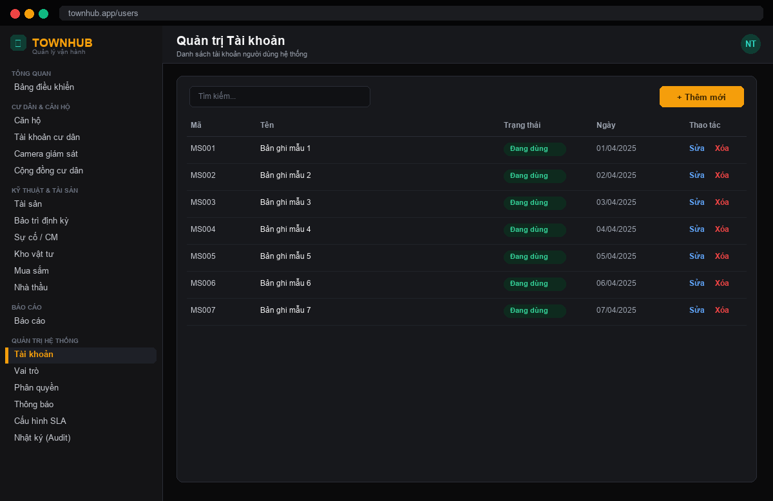
Hình 5.1. Giao diện Quản trị Tài khoản người dùng
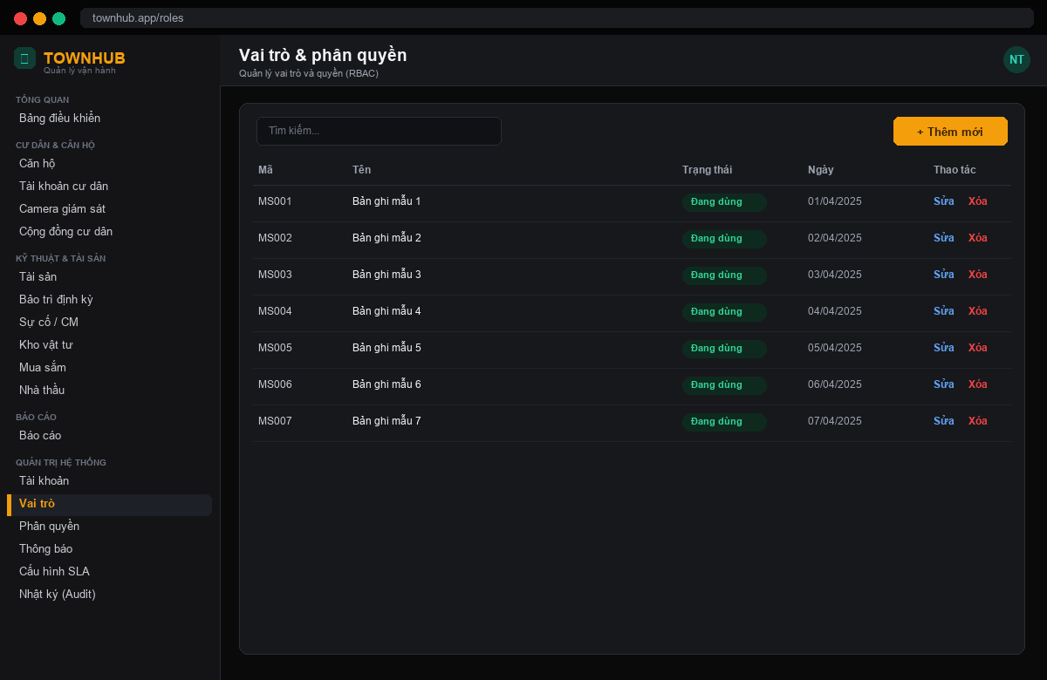
Hình 5.2. Giao diện Vai trò & phân quyền (RBAC)

5.3. Kết quả triển khai các phân hệ phần riêng
Ba phân hệ do tác giả đảm nhiệm đã được hiện thực đầy đủ trên cả backend (API) và frontend (giao diện):
- Tài sản & bảo trì: danh mục, ghi tăng, mã QR, điều chuyển, khấu hao, thanh lý; lịch bảo trì và Work Order (các route /assets*, /pm/*).
- Kho – Mua sắm – Nhà cung cấp: tồn kho & cảnh báo tồn thấp, quy trình PR→PO→hóa đơn, OCR hóa đơn, quản lý NCC/hợp đồng (các route /inventory/*, /procurement/*, /vendors/*).
- Sự cố & SLA: tạo và xử lý ticket, phân công, theo dõi SLA, leo thang, đánh giá hài lòng (các route /tickets/*, /my-tickets/*).
Giao diện thực tế của các phân hệ này đã được minh họa chi tiết ở Chương 4 (Hình 4.9–4.16). Toàn bộ chức năng đều hoạt động trên dữ liệu thật, có phân trang, tìm kiếm và phân quyền theo vai trò.

5.4. Kiểm thử hệ thống
Hệ thống được kiểm thử theo phương pháp kiểm thử chức năng dựa trên ca kiểm thử, kết hợp thử nghiệm trực tiếp qua Swagger và giao diện. Bảng dưới đây liệt kê một số ca kiểm thử tiêu biểu trải trên các phân hệ:
Mã | Chức năng | Dữ liệu vào | Kết quả mong đợi | KQ
TC01 | Đăng nhập + MFA | email, mật khẩu, OTP | Nhận JWT, vào dashboard | Đạt
TC02 | Ghi tăng tài sản | mã, tên, danh mục, nguyên giá | Tạo tài sản + QR + chứng từ | Đạt
TC03 | Tính khấu hao kỳ | tài sản, kỳ | Ghi lich_su_khau_hao | Đạt
TC04 | Cảnh báo tồn thấp | vật tư dưới ngưỡng | Xuất hiện ở get-low-stock | Đạt
TC05 | Duyệt PR → PO | PR hợp lệ | PR approved, tạo PO | Đạt
TC06 | OCR hóa đơn | ảnh hóa đơn | Trích xuất & tạo Invoice | Đạt
TC07 | Ticket quá hạn SLA | ticket trễ hạn | Ghi SlaEscalationLog | Đạt
Toàn bộ ca kiểm thử và nhật ký lỗi được quản lý chi tiết trên tệp Excel dùng chung (mỗi lỗi kèm ảnh chụp, theo dõi qua 3 vòng test), minh họa ở Hình 5.3.
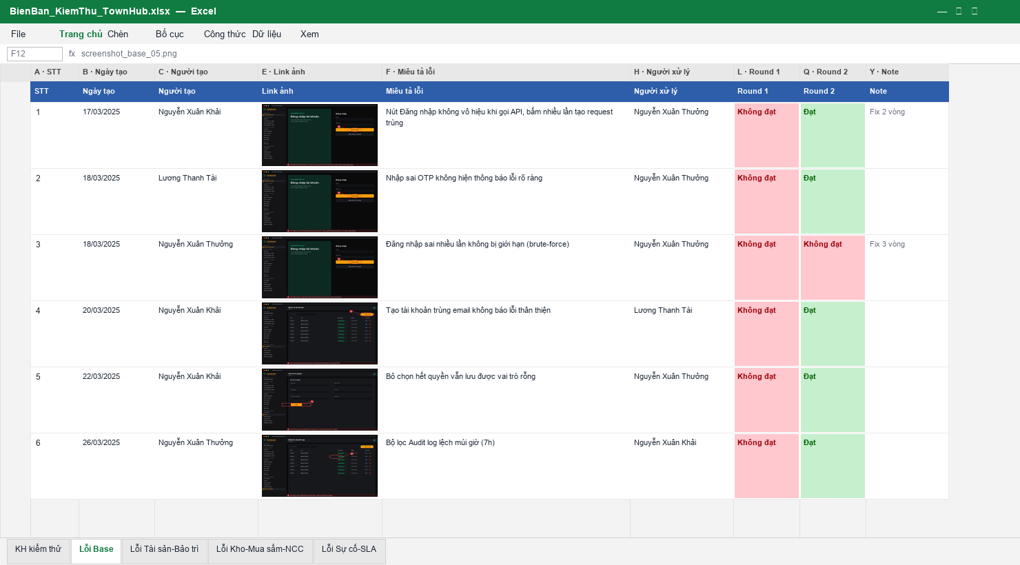
Hình 5.3. Nhật ký lỗi & kiểm thử trên Excel (sheet Lỗi Base)
Kết quả kiểm thử cho thấy các chức năng chính hoạt động đúng yêu cầu. Các lỗi phát hiện trong quá trình phát triển đã được ghi nhận và khắc phục qua các vòng test.

5.5. Đánh giá hệ thống
Về mức độ đáp ứng yêu cầu, hệ thống đã hoàn thành các yêu cầu chức năng đặt ra ở Chương 1 cho cả phần Base và cụm phân hệ phần riêng; kiến trúc module hóa giúp mã nguồn rõ ràng, dễ mở rộng và bảo trì. Về hiệu năng, các danh sách lớn được phân trang và lọc phía máy chủ; việc xử lý OCR bất đồng bộ qua hàng đợi giúp giao diện không bị chặn. Về bảo mật, hệ thống áp dụng JWT, MFA và phân quyền RBAC chi tiết. So với mục tiêu ban đầu, đề tài đạt được một sản phẩm chạy được, có giao diện và API hoàn chỉnh, tích hợp thành phần thông minh (OCR, khấu hao tự động).

5.6. Đánh giá đạo đức, an toàn dữ liệu và bối cảnh xã hội
Hệ thống xử lý dữ liệu cá nhân của cư dân và dữ liệu tài chính – kế toán của tòa nhà, do đó vấn đề đạo đức và an toàn dữ liệu được cân nhắc ngay trong thiết kế: áp dụng nguyên tắc phân quyền tối thiểu (chỉ vai trò phù hợp mới xem được dữ liệu nhạy cảm), lưu vết đầy đủ qua Audit Log, bảo vệ xác thực bằng MFA và mã hóa/không lưu mật khẩu dạng thô. Về bối cảnh kỹ thuật – xã hội, việc số hóa quản lý vận hành giúp minh bạch chi phí, giảm sai sót và nâng cao chất lượng dịch vụ cho cư dân; đồng thời hệ thống tôn trọng quyền riêng tư và tuân thủ quy định về sử dụng dữ liệu.

5.7. Kết luận chương
Chương 5 đã trình bày môi trường và kết quả triển khai, công tác kiểm thử cùng đánh giá tổng thể hệ thống trên các mặt chức năng, hiệu năng, bảo mật và đạo đức – an toàn dữ liệu. Kết quả cho thấy hệ thống TownHub đáp ứng tốt các mục tiêu đề ra.

Kết luận

1. Kết quả đạt được
Đề tài đã xây dựng thành công hệ thống quản lý vận hành tòa nhà TownHub theo kiến trúc module hóa (.NET 8, Next.js 16, PostgreSQL). Phần Base cung cấp đầy đủ dịch vụ nền tảng (xác thực – phân quyền, người dùng, thông báo, cấu hình, báo cáo). Về phần cá nhân, tác giả đã phân tích, thiết kế và hiện thực hoàn chỉnh cụm phân hệ nghiệp vụ gồm: Tài sản & bảo trì (vòng đời tài sản, khấu hao đa phương pháp, mã QR, điều chuyển, bảo trì phòng ngừa, thanh lý, tích hợp kế toán); Kho – Mua sắm – Nhà cung cấp (tồn kho, quy trình PR→PO→hóa đơn, OCR hóa đơn bằng VietOCR, quản lý nhà cung cấp); và Quản lý sự cố & SLA (quy trình xử lý khép kín, giám sát SLA và leo thang tự động). Hệ thống chạy được, có giao diện và API hoàn chỉnh, được kiểm thử và triển khai bằng Docker/Fly.io.

2. Hạn chế
Bên cạnh kết quả đạt được, đề tài còn một số hạn chế: mô hình OCR hóa đơn cần thêm dữ liệu thực tế để nâng độ chính xác; một số báo cáo/thống kê nâng cao và tối ưu hiệu năng ở quy mô dữ liệu lớn chưa được kiểm chứng đầy đủ; ứng dụng di động cho cư dân/kỹ thuật viên mới ở mức cơ bản.

3. Hướng phát triển
Trong tương lai, hệ thống có thể mở rộng theo các hướng: cải thiện độ chính xác OCR và bổ sung trích xuất thông minh hơn; tích hợp thiết bị IoT để giám sát tình trạng thiết bị theo thời gian thực và dự báo bảo trì; bổ sung phân tích dữ liệu và cảnh báo thông minh (dự báo hỏng hóc, tối ưu tồn kho); hoàn thiện ứng dụng di động và mở rộng các phân hệ khác của toàn hệ thống.

4. Đóng góp của cá nhân
Trong khuôn khổ đồ án nhóm, tác giả (Nguyễn Xuân Thưởng) chịu trách nhiệm chính phần cụm phân hệ Tài sản & bảo trì, Kho – Mua sắm – Nhà cung cấp và Sự cố & SLA (thuộc module Asset), đồng thời tham gia xây dựng phần Base dùng chung cùng cả nhóm. Toàn bộ phân tích, thiết kế, hiện thực và kiểm thử của cụm phân hệ nêu trên do tác giả thực hiện, thể hiện rõ phần đóng góp cá nhân theo Điều 7 Quy định ĐATN.

Tài liệu tham khảo
☞ Trích dẫn chuẩn IEEE/APA, đánh số [1], [2]… khớp với chỗ trích trong bài.
- Microsoft, "ASP.NET Core documentation", learn.microsoft.com.
- Vercel, "Next.js Documentation", nextjs.org/docs.
- ...

Phụ lục
☞ Nhật ký thực hiện ĐATN (Mẫu ĐATN-02); bảng phân công chi tiết; đặc tả API đầy đủ (Swagger); sơ đồ CSDL tổng thể (schema auth/asset/base); hướng dẫn cài đặt & sử dụng.

